DỰ ÁN PHẦN MỀM SOLAR FORECAST

BÁO CÁO KHẢO SÁT
VÀ ĐÁNH GIÁ DỮ LIỆU

Giai đoạn 1 — Khảo sát nguồn dữ liệu vận hành

Hạng mục | Nội dung
Đối tượng khảo sát | db_fujiwara.sql — cơ sở dữ liệu MEAS
Nguồn | Hệ thống historian của nhà máy
Thời điểm chụp dữ liệu | 17/07/2026
Phạm vi dữ liệu | 12/07/2025 – 17/07/2026 (370 ngày)
Khối lượng | 6.564.535 bản ghi / 19 bảng
Loại tài liệu | Tài liệu kỹ thuật nội bộ
Phiên bản | 1.0

Tài liệu lưu hành nội bộ nhóm kỹ thuật

MỤC LỤC
Nếu mục lục hiển thị trống, bấm vào vùng mục lục rồi nhấn F9 để cập nhật.

1. Tóm tắt kết quả khảo sát
Báo cáo này trình bày kết quả khảo sát tệp dữ liệu db_fujiwara.sql do chủ đầu tư cung cấp, nhằm xác định dữ liệu hiện có đáp ứng được đến đâu cho việc xây dựng mô hình dự báo công suất phát của nhà máy điện mặt trời. Toàn bộ kết luận trong báo cáo đều dẫn từ số liệu tính trực tiếp trên tệp, kèm phép kiểm chứng nêu ở Phụ lục E.

1.1. Kết luận chính
Dữ liệu đủ điều kiện để xây dựng mô hình dự báo 1 ngày tới (FC-02).
Chuỗi công suất tại điểm đấu nối liên tục 370 ngày, độ phân giải 60 giây, độ phủ 98,0%. Sau khi sắp xếp lại theo thời gian, trục thời gian đều đặn với chỉ 23 khoảng gián đoạn trên 10 phút trong cả năm.
Tương quan giữa bức xạ đo tại nhà máy và công suất phát đạt r = 0,960 — tín hiệu vật lý rõ ràng, đủ để mô hình học được quan hệ đầu vào–đầu ra.
Không phát hiện dấu hiệu cắt giảm công suất theo lệnh điều độ, nên công suất đo được phản ánh đúng khả năng phát thực tế của nhà máy.

Bốn vấn đề phải xử lý trước khi đưa dữ liệu vào huấn luyện.
1. Dữ liệu không sắp xếp theo thời gian. Riêng bảng His_131 có 5.108 điểm mà timestamp của dòng sau nhỏ hơn dòng trước. Mọi luồng nạp phải sắp xếp trước khi xử lý. Chi tiết ở mục 4.3.
2. Tồn tại giá trị rác biên độ lớn. Lớn nhất là 4.410.466 MW ở một lộ 22 kV, trong khi phân vị 99 của chính cột đó chỉ là 6,14 MW.
3. Giá trị 0 ban ngày là mất tín hiệu, không phải số đo. Các ngăn lộ 22 kV có 58–60% số mẫu bằng 0 toàn chuỗi nhưng chỉ 0,3–0,7% khi trời nắng rõ. Quy tắc xử lý đã chốt ở mục 7.6.
4. Cột Data_PR không phải hệ số hiệu suất thật. SCADA báo 98,4% trong khi giá trị đúng theo định nghĩa là 75,1%. Không được dùng làm biến đầu vào hay chỉ số vận hành. Chi tiết ở mục 8.4.

1.2. Số liệu tổng quan
Hạng mục | Giá trị
Tên cơ sở dữ liệu | MEAS (PostgreSQL 16.3)
Thời điểm tạo bản sao lưu | 17/07/2026 (giờ Việt Nam)
Kích thước tệp | 152.426.713 byte (145 MB)
Số bảng | 19 (trong đó 2 bảng rỗng)
Tổng số bản ghi | 6.564.535
Phạm vi thời gian | 12/07/2025 → 17/07/2026
Độ dài chuỗi | 370 ngày
Độ phân giải gốc | 60 giây (16 bảng) / 300 giây (1 bảng)
Toạ độ nhà máy | 13,8634° N — 109,2708° E
Công suất lắp đặt một chiều | 50 MWp
Công suất định mức xoay chiều | ≈ 40 MW
Công suất lớn nhất quan sát | 39,27 MW

1.3. Việc cần làm
# | Việc | Mức độ | Nêu tại
1 | Xác định nguồn dữ liệu dự báo thời tiết | Bắt buộc | 9.1
2 | Dùng bộ ba (nhà máy, thời điểm, biến) làm khoá bản ghi | Bắt buộc | 11.1
3 | Xây bộ lọc giá trị đột biến và ngưỡng vật lý | Bắt buộc | 10.4
4 | Đánh dấu thiếu cho giá trị 0 xuất hiện ban ngày | Bắt buộc | 7.6
5 | Loại cột Data_PR, tính lại theo đúng định nghĩa | Bắt buộc | 8.4
6 | Xác nhận chính sách lưu trữ của historian tại nhà máy | Nên làm sớm | 11.1
7 | Hiệu chỉnh lệch điểm không của cảm biến bức xạ Rad_2 | Nên làm | 7.6
8 | Đối chiếu sơ đồ một sợi để xác nhận cấu trúc đo | Nên làm | 11.2

2. Mục tiêu, phạm vi và phương pháp

2.1. Câu hỏi cần trả lời
Khảo sát được thực hiện để trả lời sáu câu hỏi sau, theo đúng thứ tự này:
- Dữ liệu gồm những gì, cấu trúc ra sao, đọc bằng cách nào.
- Trục thời gian có liên tục và đều đặn không, độ phân giải thực tế là bao nhiêu.
- Cột nào là biến mục tiêu của bài toán dự báo.
- Dữ liệu khí tượng có đủ và đáng tin không.
- Chất lượng dữ liệu ở mức nào, phải xử lý những gì.
- Còn thiếu dữ liệu gì so với nhu cầu của mô hình.

2.2. Nguồn dữ liệu và đường đi của dữ liệu
Tệp khảo sát tên db_fujiwara.sql. Phần mở rộng gợi ý đây là tệp lệnh SQL dạng văn bản, nhưng kiểm tra byte đầu tệp cho thấy không phải như vậy — chi tiết ở mục 3.1. Nội dung là cơ sở dữ liệu MEAS của hệ thống historian tại nhà máy, chụp tại thời điểm 17/07/2026.
Đường đi của dữ liệu, cần ghi rõ vì ảnh hưởng đến cách diễn giải một số đặc tính:
Bước | Nội dung
1 | Cơ sở dữ liệu historian đang vận hành tại nhà máy Fujiwara
2 | Kỹ sư của đơn vị truy cập và trích xuất dữ liệu để thử nghiệm
3 | Bản trích xuất được đóng gói thành tệp db_fujiwara.sql
4 | Khảo sát trong báo cáo này thực hiện trên tệp ở bước 3
Vì có bước trung gian, một số đặc tính quan sát được có thể do bước trích xuất tạo ra chứ không phản ánh cơ sở dữ liệu gốc. Báo cáo nêu rõ ở từng chỗ khi điều này có khả năng xảy ra, cụ thể là mục 4.3 về thứ tự lưu trữ.
Điểm thuận lợi: kỹ sư của đơn vị truy cập được cơ sở dữ liệu nhà máy bất cứ lúc nào. Nhờ vậy nhiều câu hỏi còn treo trong báo cáo có thể tự kiểm chứng mà không phải chờ bên ngoài trả lời.

2.3. Quy trình khảo sát
Khảo sát tiến hành theo ba bước tách bạch, mỗi bước sinh ra kết quả trung gian kiểm tra được:
Bước | Nội dung | Công cụ | Kết quả
1 | Giải mã định dạng lưu trữ, đọc lược đồ và khối dữ liệu | pgdump_reader.py | Danh mục bảng, DDL, số bản ghi
2 | Trích xuất toàn bộ dữ liệu ra dạng bảng phẳng | export_to_csv.py | 19 tệp CSV, lược đồ JSON
3 | Lập hồ sơ thống kê và kiểm chứng vật lý | analyze_dataset.py | Hồ sơ cột, hồ sơ thời gian, biểu đồ
Bộ công cụ được viết riêng cho khảo sát này bằng Python thuần, không phụ thuộc vào việc cài đặt PostgreSQL. Lý do và cách chạy lại nêu ở Phụ lục D. Thời gian chạy toàn bộ ba bước trên máy thông thường khoảng 100 giây.

2.4. Nguyên tắc áp dụng
- Mọi kết luận phải kiểm chứng được. Không suy đoán từ tên cột. Ví dụ, cột Data_PR có tên gợi ý là hệ số hiệu suất nhưng kiểm tra bằng số liệu cho thấy không phải (mục 8.4).
- Giá trị trống giữ nguyên trạng thái trống. Trong toàn bộ quá trình trích xuất, giá trị NULL được ghi thành ô rỗng, không thay bằng 0. Đây là yêu cầu bắt buộc của FR-04.
- Không sửa dữ liệu nguồn. Tệp gốc chỉ được mở ở chế độ chỉ đọc.

2.5. Giới hạn của khảo sát
Những điểm sau nằm ngoài phạm vi khảo sát và cần được bổ sung trước khi kết luận cuối cùng:
- Chỉ khảo sát một bản chụp tại một thời điểm, và bản chụp đó đi qua một bước trích xuất trung gian (mục 2.2). Không quan sát được hành vi ghi dữ liệu theo thời gian thực của historian.
- Không có tài liệu mô tả danh mục điểm đo của hệ thống SCADA. Ý nghĩa của từng thẻ đo được suy ra từ tên và từ đặc tính thống kê.
- Không có sơ đồ một sợi của nhà máy. Sơ đồ đo lường ở Hình 5.1 là kết quả suy luận từ dữ liệu, cần đối chiếu lại.
- Không có sổ nhật ký vận hành, nên chưa phân biệt được khoảng thiếu dữ liệu do sự cố thu thập với khoảng ngừng phát theo kế hoạch.
- Chưa biết chính sách lưu trữ của historian tại nhà máy. Chuỗi dài 370 ngày có thể là toàn bộ dữ liệu hiện có, cũng có thể chỉ là phạm vi mà bước trích xuất lấy ra.
- Chưa có góc nghiêng, phương vị dàn pin và số bộ nghịch lưu.

3. Mô tả kỹ thuật nguồn dữ liệu

3.1. Định dạng thực tế của tệp
Năm byte đầu tệp là PGDMP. Đây là chuỗi nhận dạng của định dạng lưu trữ nhị phân do công cụ pg_dump --format=custom sinh ra, không phải tệp lệnh SQL dạng văn bản. Hệ quả thực tế:
- Mở bằng trình soạn thảo văn bản chỉ thấy phần khai báo lược đồ; toàn bộ dữ liệu nằm trong các khối đã nén.
- Không nạp được bằng psql -f. Phải dùng pg_restore hoặc công cụ đọc riêng.
Thông số phần đầu tệp đọc được:
Trường | Giá trị | Ý nghĩa
Chuỗi nhận dạng | PGDMP | Bản lưu định dạng riêng của PostgreSQL
Phiên bản định dạng | 1.15.0 | Tương ứng PostgreSQL 16
Kích thước số nguyên / con trỏ | 4 byte / 8 byte | Bản lưu tạo trên hệ 64 bit
Thuật toán nén | gzip | Từng khối dữ liệu nén độc lập
Phiên bản máy chủ | 16.3 | Máy chủ nguồn
Tên cơ sở dữ liệu | MEAS | Viết tắt của Measurement
Thời điểm tạo | 17/07/2026 | Thời điểm chụp dữ liệu
Ảnh hưởng đến thiết kế FR-02
Yêu cầu FR-02 quy định hệ thống phải kết nối được với cơ sở dữ liệu lịch sử của SCADA. Bản lưu này chỉ là ảnh chụp một thời điểm, không phải kênh kết nối. Khi triển khai thật, phần mềm sẽ kết nối trực tiếp tới máy chủ PostgreSQL 16 của nhà máy chứ không đọc tệp lưu. Bản lưu chỉ dùng cho giai đoạn khảo sát và huấn luyện ban đầu.

3.2. Danh mục bảng
Cơ sở dữ liệu gồm 19 bảng. Phân theo chức năng:
Bảng 3.1 — Danh mục bảng và vai trò
Bảng | Số cột | Số bản ghi | Vai trò
His_131 | 18 | 521.103 | Đo tại ngăn lộ 110 kV — điểm đấu nối lưới
His_431 | 18 | 524.153 | Đo tại ngăn lộ tổng 22 kV
His_431A | 9 | 250.035 | Lộ 22 kV số 1
His_432 … His_437 | 9 | 247.714 – 256.360 | Lộ 22 kV số 2 đến số 7
His_471, 473, 475, 477 | 15 | 519.127 – 519.225 | Bốn lộ 22 kV, đo đầy đủ hơn
His_T1 | 9 | 523.932 | Máy biến áp T1 — nhiệt độ, nấc phân áp
His_TUC41 | 8 | 521.569 | Đo điện áp và tần số thanh cái 22 kV
His_report | 69 | 107.307 | Bảng gộp: điện + khí tượng, chu kỳ 5 phút
Weather | 32 | 524.088 | Trạm khí tượng, chu kỳ 1 phút
Annotations | 26 | 0 | Ghi chú người vận hành — rỗng
CMB | 1602 | 0 | Hộp gom dây một chiều — rỗng
Hai bảng Annotations và CMB tồn tại về cấu trúc nhưng không chứa bản ghi nào. Đáng chú ý là CMB có 1.602 cột, mỗi cột ứng với một điểm đo tại hộp gom dây phía một chiều — nhiệt độ và dòng điện của 20 hộp gom thuộc 7 khối. Nếu bảng này được thu thập, nó sẽ cho phép phát hiện suy giảm hiệu suất ở mức chuỗi tấm pin. Hiện tại thì không.

3.3. Cấu trúc chung của bảng historian
Mười bảy bảng có dữ liệu đều theo cùng một khuôn. Bốn cột đầu giống nhau, các cột sau là điểm đo:
CREATE TABLE public."His_131" (
"ID" bigint NOT NULL, -- định danh nội bộ, không dùng
"UTCTimestamp_Ticks" bigint NOT NULL, -- mốc thời gian .NET
"LogType" smallint, -- loại bản ghi
"NotSync" smallint NOT NULL, -- cờ chưa đồng bộ
"Substation_Level_110kV_Bay131_MEAS_P" real, -- công suất tác dụng
"Substation_Level_110kV_Bay131_MEAS_Q" real, -- công suất phản kháng
"Substation_Level_110kV_Bay131_MEAS_PF" real, -- hệ số công suất
"Substation_Level_110kV_Bay131_MEAS_Ia" real, -- dòng điện pha A
...
);
Quy ước đặt tên điểm đo có cấu trúc rõ ràng: <Cấp>_<Cấp điện áp>_<Ngăn lộ>_<Nhóm>_<Đại lượng>. Quy ước này ổn định trên toàn bộ dữ liệu, nên có thể tách tự động thành các trường có nghĩa khi xây bảng ánh xạ ở mục 10.2.
Mọi điểm đo đều có kiểu real — số thực dấu chấm động 4 byte, độ chính xác khoảng 6 chữ số. Đủ cho đại lượng đo lường, nhưng cần lưu ý khi cộng dồn nhiều giá trị: sai số tích luỹ có thể thấy được. Khi chuẩn hoá nên chuyển sang double precision.

3.4. Quy ước thời gian
Cột UTCTimestamp_Ticks là số nguyên 64 bit với giá trị điển hình khoảng 6,39 × 1017. Đây là mốc thời gian theo quy ước .NET: số đơn vị 100 nano giây tính từ 00:00:00 ngày 01/01/0001.
Nhà máy đặt tại Việt Nam nên múi giờ là GMT+7. Giá trị lưu trong cột là giờ chuẩn quốc tế, cộng 7 giờ để ra giờ Việt Nam. Công thức chuyển đổi:
from datetime import datetime, timedelta

def ticks_to_gio_vn(ticks: int) -> datetime:
return datetime(1, 1, 1) + timedelta(microseconds=ticks // 10, hours=7)

# 639198520288920000 -> 17/07/2026 09:27:08.892 giờ Việt Nam
Toàn bộ thời điểm nêu trong báo cáo này đều đã quy đổi sang giờ Việt Nam. Riêng lược đồ dữ liệu đích ở mục 10.1 vẫn lưu theo giờ chuẩn quốc tế và hiển thị theo múi giờ nhà máy, đúng yêu cầu FR-01.

4. Khảo sát trục thời gian

4.1. Phạm vi và độ phân giải
Bảng dưới tổng hợp trục thời gian của cả 17 bảng có dữ liệu. Cột "bước mẫu" là khoảng cách xuất hiện nhiều nhất giữa hai mẫu liên tiếp; cột "đúng bước" là tỷ lệ số mẫu cách nhau đúng bằng bước đó.
Bảng 4.1 — Trục thời gian theo bảng (giờ Việt Nam)
Bảng | Bản ghi | Bắt đầu | Kết thúc | Số ngày | Bước mẫu | Đúng bước | Độ phủ
His_131 | 521.103 | 12/07/2025 | 17/07/2026 | 369,4 | 60 s | 99,5% | 98,0%
His_431 | 524.153 | 12/07/2025 | 17/07/2026 | 369,9 | 60 s | 99,3% | 98,4%
His_431A | 250.035 | 05/07/2025 | 17/07/2026 | 376,7 | 60 s | 97,6% | 46,1%
His_432 | 256.833 | 15/07/2025 | 17/07/2026 | 367,2 | 60 s | 97,7% | 48,6%
His_433 | 247.714 | 10/07/2025 | 17/07/2026 | 372,1 | 60 s | 97,5% | 46,2%
His_434 | 251.480 | 09/07/2025 | 17/07/2026 | 372,9 | 60 s | 97,3% | 46,8%
His_435 | 250.906 | 11/07/2025 | 17/07/2026 | 371,2 | 60 s | 96,8% | 46,9%
His_436 | 256.360 | 06/07/2025 | 17/07/2026 | 376,1 | 60 s | 97,1% | 47,3%
His_437 | 252.343 | 16/07/2025 | 17/07/2026 | 365,8 | 60 s | 97,3% | 47,9%
His_471 | 519.225 | 06/07/2025 | 17/07/2026 | 376,4 | 60 s | 97,8% | 95,8%
His_473 | 519.201 | 06/07/2025 | 17/07/2026 | 376,3 | 60 s | 97,7% | 95,8%
His_475 | 519.127 | 06/07/2025 | 17/07/2026 | 376,3 | 60 s | 97,5% | 95,8%
His_477 | 519.159 | 06/07/2025 | 17/07/2026 | 376,3 | 60 s | 97,5% | 95,8%
His_T1 | 523.932 | 10/07/2025 | 16/07/2026 | 370,5 | 60 s | 97,7% | 98,2%
His_TUC41 | 521.569 | 06/07/2025 | 16/07/2026 | 374,6 | 60 s | 96,9% | 96,7%
His_report | 107.307 | 14/07/2025 | 17/07/2026 | 368,2 | 300 s | 96,8% | 101,2%
Weather | 524.088 | 12/07/2025 | 17/07/2026 | 369,5 | 60 s | 98,4% | 98,5%
Mười sáu bảng ghi ở chu kỳ 60 giây. Riêng His_report ghi ở chu kỳ 300 giây. Đây là bảng gộp sẵn, do một tác vụ định kỳ của SCADA sinh ra chứ không phải luồng thu thập trực tiếp.
Độ phủ của His_report hiện 101,2%, vượt trên 100%. Nguyên nhân là công thức tính lấy bước mẫu phổ biến nhất làm mẫu số, trong khi bảng này có một phần nhỏ số mẫu ghi dày hơn 300 giây. Không phải lỗi dữ liệu.
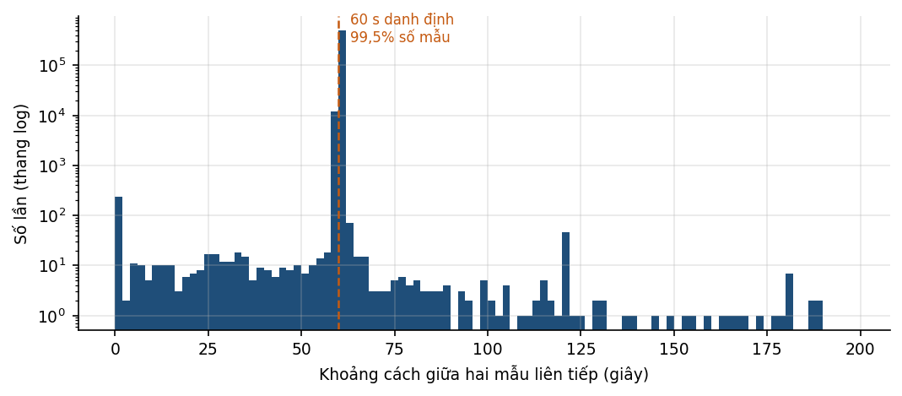
Hình 4.1 — Phân bố khoảng cách giữa hai mẫu liên tiếp, bảng His_131

4.2. Độ phủ và khoảng gián đoạn
Độ phủ chia làm hai nhóm rõ rệt. Nhóm thứ nhất gồm chín bảng đạt trên 95%. Nhóm thứ hai gồm bảy lộ 22 kV từ 431A đến 437, chỉ đạt 46–48%.
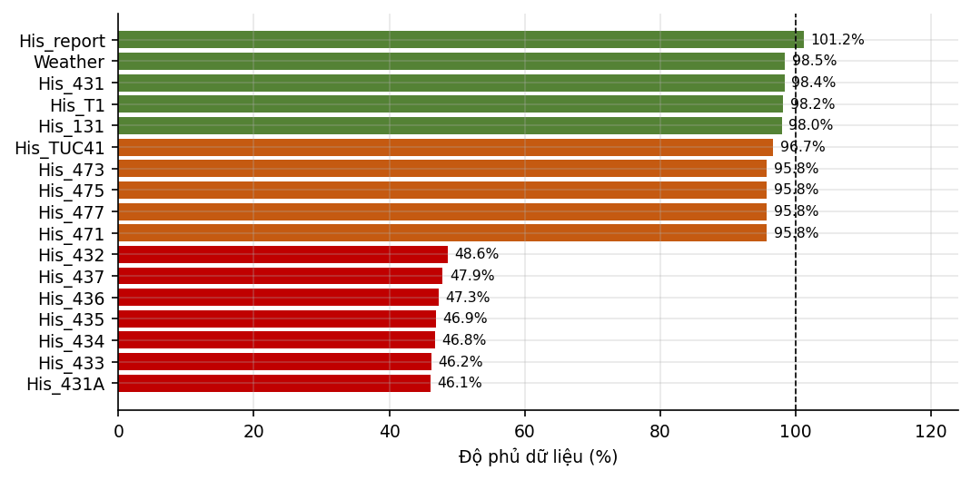
Hình 4.2 — Độ phủ dữ liệu theo bảng
Bảng 4.2 — Khoảng gián đoạn dữ liệu
Bảng | Số khoảng gián đoạn | Tổng thời gian mất (giờ) | Khoảng dài nhất (giờ)
His_431A | 507 | 4881,6 | 262,0
His_433 | 508 | 4809,8 | 262,0
His_434 | 533 | 4765,0 | 262,0
His_436 | 555 | 4757,5 | 262,0
His_435 | 884 | 4733,4 | 262,0
His_437 | 518 | 4578,2 | 262,0
His_432 | 477 | 4539,6 | 262,0
His_471 | 140 | 350,7 | 262,0
His_477 | 160 | 350,4 | 261,9
His_475 | 159 | 350,2 | 262,0
Bảy lộ 431A–437 mỗi lộ mất từ 4.500 đến 4.900 giờ, tức khoảng 190–200 ngày trên tổng số 370 ngày. Khoảng gián đoạn dài nhất lên tới 262 giờ liên tục, tương đương gần 11 ngày. Mức mất mát này khiến nhóm bảng đó không dùng được làm chuỗi liên tục, chỉ dùng được cho mục đích đối chiếu rời rạc.
Ngược lại, bảng biến mục tiêu His_131 chỉ mất tổng cộng 182,2 giờ trên 370 ngày, tương đương 2,0%, phân bố trong 70 khoảng. Đây là mức chấp nhận được cho bài toán dự báo.
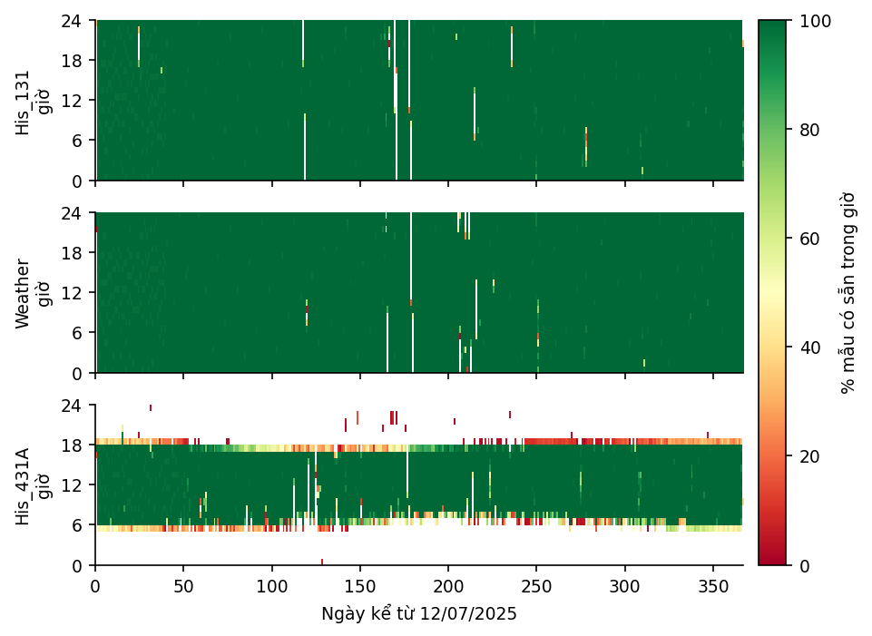
Hình 4.3 — Bản đồ sẵn có dữ liệu theo ngày và giờ, ba bảng đại diện
Trên bản đồ này, mỗi cột là một ngày, mỗi hàng là một giờ trong ngày, màu càng đỏ thì càng thiếu mẫu. Điểm cần chú ý: các vệt thiếu ở His_131 và Weather chạy theo cột, tức là mất cả ngày chứ không mất theo giờ nhất định. Điều này cho thấy nguyên nhân là gián đoạn thu thập chứ không phải quy luật vận hành.

4.3. Thứ tự lưu trữ
Đây là phát hiện có ảnh hưởng lớn nhất tới việc xử lý dữ liệu. Trong tệp gốc, thứ tự các bản ghi không theo thời gian.
Bảng 4.3 — Mức độ đảo lộn thứ tự thời gian
Bảng | Số cột | Số điểm timestamp giảm | Chu kỳ lặp (số dòng) | Số lần lặp
His_131 | 18 | 5.108 | 72 | 4.540
His_431 | 18 | 5.093 | 72 | 4.493
Weather | 32 | 5.068 | 72 | 3.852
His_471 | 15 | 542 | 84 | 222
His_report | 69 | 2.979 | 25 | 1.803
Các điểm đảo lộn không rải ngẫu nhiên mà lặp theo chu kỳ cố định. Chu kỳ này phụ thuộc vào số cột của bảng: bảng 18 cột lặp mỗi 72 dòng, bảng 15 cột lặp mỗi 84 dòng, bảng 69 cột lặp mỗi 25 dòng. Quy luật rất rõ — số dòng trong một chu kỳ tỷ lệ nghịch với độ rộng bản ghi.
Giải thích phần cơ chế: PostgreSQL lưu dữ liệu theo trang 8.192 byte. Một bản ghi 18 cột kiểu real cộng phần đầu chiếm khoảng 110 byte, nên mỗi trang chứa khoảng 72 bản ghi. Thứ tự các bản ghi trong bản lưu chính là thứ tự vật lý trên đĩa, và ranh giới các đoạn đảo lộn trùng khớp với ranh giới trang. Vì sao các trang lại chứa dữ liệu thuộc những vùng thời gian cách xa nhau thì chưa xác định được — có thể do cách ghi của historian, cũng có thể phát sinh ở bước trích xuất trung gian.
Điểm này không cần làm rõ để triển khai: dù nguyên nhân là gì, mọi luồng nạp đều phải sắp xếp theo thời gian trước khi xử lý. Quy tắc đó an toàn trong cả hai trường hợp.

4.4. Kết quả sau khi sắp xếp
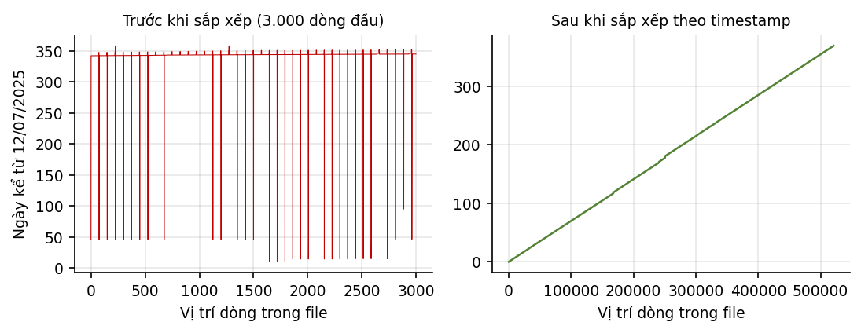
Hình 4.4 — Trục thời gian bảng His_131 trước và sau khi sắp xếp
Sau khi sắp xếp theo UTCTimestamp_Ticks, trục thời gian trở nên đều đặn:
Chỉ số | Giá trị
Số điểm timestamp giảm còn lại | 0
Bước mẫu, phân vị 50 | 60,007 giây
Bước mẫu, phân vị 95 | 60,234 giây
Bước mẫu, phân vị 99 | 60,375 giây
Số khoảng gián đoạn trên 10 phút | 23 trên 370 ngày
Mẫu đầu tiên | 2025-07-12 23:37:05.237
Mẫu cuối cùng | 2026-07-17 09:27:08.892
Phân vị 95 và 99 đều xấp xỉ 60 giây, nghĩa là hầu như không có mẫu nào lệch bước đáng kể. Chuỗi này đủ điều kiện để lấy trung bình lên độ phân giải 15 phút phục vụ FC-02.

4.5. Mốc thời gian trùng lặp
Chỉ phát hiện 3 bản ghi trùng mốc thời gian, đều ở bảng His_TUC41 — bảng đo điện áp thanh cái, không dùng cho mô hình. Mười sáu bảng còn lại không có mốc trùng nào. Tỷ lệ trùng trên toàn bộ 6,56 triệu bản ghi là 0,00005%, không cần xử lý đặc biệt ngoài một bước khử trùng phòng ngừa.

5. Cấu trúc đo lường và biến mục tiêu

5.1. Sơ đồ suy ra từ dữ liệu
Không có sơ đồ một sợi kèm theo. Cấu trúc dưới đây suy ra từ tên ngăn lộ, cấp điện áp trong tên điểm đo, và quan hệ định lượng giữa các phép đo.
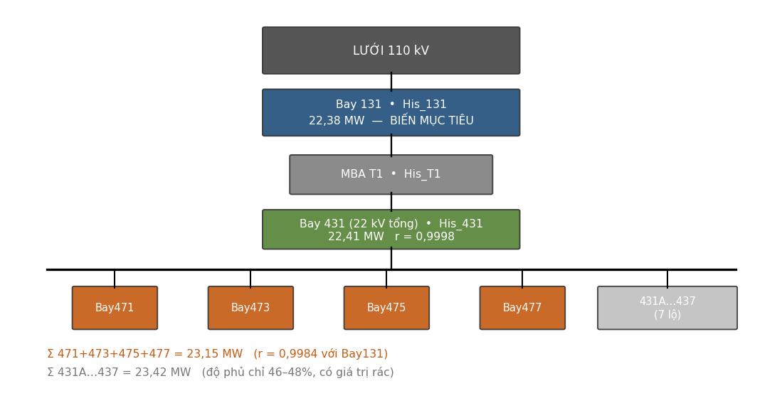
Hình 5.1 — Sơ đồ đo lường suy ra từ dữ liệu

5.2. Đối chiếu ba lớp đo độc lập
So sánh được thực hiện trên 133.620 mẫu ban ngày (9–14 giờ địa phương), sau khi đồng bộ các bảng về lưới thời gian 1 phút. Đơn vị MW.
Bảng 5.1 — Đối chiếu các lớp đo công suất
Vị trí đo | Số mẫu | Trung bình | Lớn nhất | Hệ số tương quan với Bay131 | Sai lệch trung bình
Bay131 — 110kV, điểm đấu nối | 130.465 | 22,38 | 39,27 | — | —
Bay431 — 22kV tổng | 131.159 | 22,41 | 39,54 | 0,9998 | +0,105
Tổng 471+473+475+477 | 130.339 | 23,15 | 39,78 | 0,9984 | +0,277
Tổng 431A…437 | 121.029 | 23,42 | 123,27 | 0,9987 | +0,346
Ba cách đo hoàn toàn độc lập về mặt thiết bị đều cho cùng một con số quanh 22,4 MW, với hệ số tương quan trên 0,998. Đây là bằng chứng mạnh rằng dữ liệu công suất nhất quán và không có lỗi hệ thống về thang đo hay đơn vị.
Điểm chưa giải thích được: cả hai nhóm lộ 22 kV đều cộng lại bằng tổng công suất nhà máy. Nếu chúng là các lộ song song thuộc cùng một thanh cái thì tổng của mỗi nhóm phải bằng một nửa. Khả năng cao là hai nhóm đo ở hai lớp khác nhau của cùng một dòng công suất. Cần đối chiếu sơ đồ một sợi để xác nhận — nêu ở mục 11.2.
Bảng 5.2 — Công suất từng lộ 22 kV, ban ngày
Lộ | Trung bình (MW) | Lớn nhất (MW) | Nhóm | Độ phủ
431A | 3,74 | 100,00 | Nhóm A | 46,1%
432 | 3,58 | 6,29 | Nhóm A | 48,6%
433 | 3,71 | 6,29 | Nhóm A | 46,2%
434 | 3,60 | 6,28 | Nhóm A | 46,8%
435 | 3,62 | 6,29 | Nhóm A | 46,9%
436 | 3,66 | 6,28 | Nhóm A | 47,3%
437 | 1,38 | 2,52 | Nhóm A | 47,9%
471 | 7,30 | 12,52 | Nhóm B | 95,8%
473 | 3,68 | 6,27 | Nhóm B | 95,8%
475 | 4,93 | 8,73 | Nhóm B | 95,8%
477 | 7,22 | 12,47 | Nhóm B | 95,8%
Giá trị lớn nhất 100,00 MW của lộ 431A trong bảng trên là kết quả đã cắt ngưỡng. Giá trị thô là 4.410.466 MW — xem mục 7.3.

5.3. Lựa chọn biến mục tiêu
Biến mục tiêu của bài toán dự báo
His_131.Substation_Level_110kV_Bay131_MEAS_P
Đây là công suất tác dụng đo tại ngăn lộ 110 kV, tức điểm đấu nối với lưới truyền tải.
Bốn lý do chọn cột này:
- Đây là công suất thực sự giao lên lưới, đã trừ tổn thất máy biến áp và tự dùng. Đúng đại lượng mà bên mua điện quan tâm.
- Là một phép đo duy nhất, không phải tổng của nhiều phép đo, nên không tích luỹ sai số và không phụ thuộc vào việc mọi lộ đều có dữ liệu.
- Độ phủ 98,0%, thuộc nhóm cao nhất trong toàn bộ dữ liệu.
- Tỷ lệ giá trị bằng 0 chỉ 0,002%, nghĩa là điểm đo ghi cả giá trị nhỏ ban đêm thay vì làm tròn về 0 — giữ được thông tin.
Cột dự phòng khi biến mục tiêu thiếu dữ liệu: His_431.Substation_Level_22kV_Bay431_MEAS_P. Hệ số tương quan 0,9998 và sai lệch trung bình chỉ +0,105 MW. Có thể dùng để bù vào 70 khoảng gián đoạn của His_131, sau khi hiệu chỉnh độ lệch cố định.

5.4. Công suất lắp đặt và vị trí nhà máy
Hai nhóm thông số này không nằm trong dữ liệu, được đơn vị cung cấp bổ sung trong quá trình khảo sát. Cả hai đều đã kiểm chứng lại bằng dữ liệu.
Bảng 5.3 — Thông số nhà máy
Thông số | Giá trị | Nguồn
Công suất lắp đặt một chiều | 50 MWp | Đơn vị cung cấp
Công suất định mức xoay chiều | ≈ 40 MW | Suy từ dữ liệu
Tỷ lệ vượt cỡ một chiều / xoay chiều | 1,25 | Tính toán
Vĩ độ | 13,8634° N | Đơn vị cung cấp
Kinh độ | 109,2708° E | Đơn vị cung cấp
Công suất lớn nhất quan sát tại Bay131 | 39,2614 MW | Dữ liệu
Giá trị lớn nhất của điểm đặt công suất | 40,00 MW | Dữ liệu
Kiểm chứng con số 50 MWp: tính tỷ số giữa công suất phát và tích của công suất một chiều với bức xạ chuẩn hoá, trên các mẫu có bức xạ trên 700 W/m².
Bảng 5.4 — Hiệu suất hệ thống nếu lấy 50 MWp làm mẫu số
Phân vị | P / (50 MWp × G/1000)
p25 | 70,4%
p50 | 75,2%
p75 | 79,1%
p95 | 85,6%
Dải 70–86% là mức bình thường của nhà máy quang điện sau khi tính tổn thất nhiệt độ, bám bẩn, lệch chuỗi, dây một chiều, bộ nghịch lưu, máy biến áp và tự dùng. Con số 50 MWp nhất quán với dữ liệu.
Nhà máy không bị cắt ngọn dù tỷ lệ vượt cỡ 1,25. Bằng chứng:
- Chỉ 14 mẫu vượt 39 MW trong tổng số 107.307 mẫu của bảng His_report.
- Giá trị lớn nhất là 39,2614 MW, không chạm giới hạn cấu hình 40 MW.
- Trong nhóm mẫu trên 38 MW, độ lệch chuẩn là 0,29 MW. Nếu bị cắt ngọn thì con số này phải xấp xỉ 0 vì công suất sẽ nằm phẳng ở đúng ngưỡng.
Giải thích: chuỗi tổn thất khoảng 22% vừa đúng hấp thụ hết phần vượt cỡ 25%. Phép tính 50 × 0,785 = 39,3 MW khớp với giá trị lớn nhất quan sát được.
Lưu ý cho FR-01 và FR-07
FR-01 phải lưu hai trường riêng biệt: capacity_dc_mw = 50 và capacity_ac_mw ≈ 40. Ở Việt Nam nhà máy thường được gọi theo MWp một chiều, còn hợp đồng mua bán điện và điểm đấu nối tính theo MW xoay chiều. Gộp một trường chắc chắn sẽ có lúc hiểu nhầm.
FR-07 tính chỉ số NMAE phải chuẩn hoá theo công suất xoay chiều. Lấy nhầm sang một chiều làm sai số nhìn nhỏ hơn thực tế khoảng 20% và không so sánh được với nhà máy khác.

5.5. Vai trò của các bảng lộ 22 kV
Mười một bảng lộ 22 kV không đóng góp thông tin mới cho việc dự báo, vì tổng của chúng chính là biến mục tiêu. Tuy nhiên chúng giải được một bài toán mà bảng biến mục tiêu không giải được.
Khi công suất nhà máy giảm đột ngột, có hai nguyên nhân khác hẳn nhau: mây che, hoặc một lộ bị sự cố. Nhìn riêng Bay131 thì hai trường hợp giống nhau. Nếu đưa cả hai vào huấn luyện mà không phân biệt, mô hình sẽ học rằng "trời nắng vẫn có thể tụt công suất" — tức là học nhiễu, và sai số sẽ tăng vĩnh viễn.
Có dữ liệu từng lộ thì phân biệt được: mây che làm tất cả các lộ giảm cùng lúc theo tỷ lệ; sự cố làm một lộ về 0 trong khi các lộ khác giữ nguyên. Đây chính là nội dung mà FR-04 yêu cầu về phát hiện bước nhảy bất thường, và FR-05 yêu cầu về ghi lý do loại bản ghi.
Nếu dùng cho mục đích này, nên chọn nhóm 471–477 với độ phủ 95,8%, không dùng nhóm 431A–437 với độ phủ 46–48%.

6. Dữ liệu khí tượng

6.1. Danh mục cảm biến
Dữ liệu khí tượng nằm ở hai bảng: Weather chu kỳ 60 giây và His_report chu kỳ 300 giây. Hai bảng chứa cùng bộ điểm đo, His_report là bản lấy mẫu thưa hơn kèm thêm các đại lượng điện.
Bảng 6.1 — Cảm biến khí tượng và chất lượng
Điểm đo | Đại lượng | Thiếu | Nhận xét
SOLAR_WS_Rad_1 | Bức xạ (W/m²) | 4,00% | Tốt nhất. Điểm không sạch, dùng làm biến đầu vào chính
SOLAR_WS_Rad_2 | Bức xạ (W/m²) | 0,03% | Đầy đủ nhất nhưng lệch điểm không, xem 6.4
SOLAR_WSRT1_Rad_1 | Bức xạ (W/m²) | 29,52% | Thiếu nhiều, chỉ dùng đối chứng
SOLAR_WS_Panel_T | Nhiệt độ tấm pin (°C) | 0,03% | Có giá trị đột biến 6.553 °C, xem 7.3
SOLAR_WS_Air_T | Nhiệt độ không khí (°C) | 0,03% | Bình thường
SOLAR_WS_Humidity | Độ ẩm (%) | 0,03% | Bình thường
SOLAR_WS_Wind_Speed | Tốc độ gió (m/s) | 0,03% | Bình thường
SOLAR_WS_Wind_direction | Hướng gió (°) | 0,03% | Bình thường
SOLAR_WS_Air_Pressure | Áp suất | 0,03% | Toàn bộ bằng 0, điểm đo chưa đấu
Data_WS1_* (8 điểm) | Trạm khí tượng 2 | 93,17% | Hỏng — giá trị còn lại là hằng số
Data_WS2_* (8 điểm) | Trạm khí tượng 3 | 100,00% | Hỏng hoàn toàn — không có dữ liệu

6.2. Thống kê bức xạ
Bảng 6.2 — Thống kê các điểm đo bức xạ (bảng Weather và His_report)
Bảng | Điểm đo | Thiếu | Bằng 0 | Trung vị | Phân vị 99 | Lớn nhất | Trung bình
His_report | WS_Rad_2 | 0,09% | 46,6% | 20,5 | 1033,6 | 1397,3 | 239,5
His_report | WS_Rad_1 | 4,30% | 48,2% | 1,0 | 981,0 | 1346,0 | 212,0
His_report | WSRT1_Rad_1 | 29,52% | 30,3% | 134,0 | 1042,0 | 1501,0 | 289,7
Weather | WS_Rad_2 | 0,03% | 47,0% | 12,9 | 1027,7 | 1453,5 | 237,8
Weather | WS_Rad_1 | 4,00% | 48,8% | 4,0 | 984,0 | 1401,0 | 209,1
Weather | WS1_Rad_2 | 93,17% | 0,0% | 600,0 | 600,0 | 600,0 | 600,0
Weather | WS1_Rad_1 | 93,17% | 0,0% | 632,0 | 632,0 | 632,0 | 632,0
Tỷ lệ bằng 0 khoảng 47–49% là hợp lý: đó là phần ban đêm của chuỗi. Hai dòng cuối bảng — Data_WS1_Rad_1 và Rad_2 — có trung vị bằng đúng phân vị 99 bằng đúng giá trị lớn nhất, tức là toàn bộ dữ liệu chỉ có một giá trị duy nhất. Đây là dấu hiệu điểm đo bị treo, không phải dữ liệu thật.

6.3. Chu kỳ ngày và bất đối xứng sáng chiều
Đường trung bình theo giờ của bức xạ và công suất có dạng hình chuông đúng như mong đợi, đạt đỉnh quanh giữa trưa.
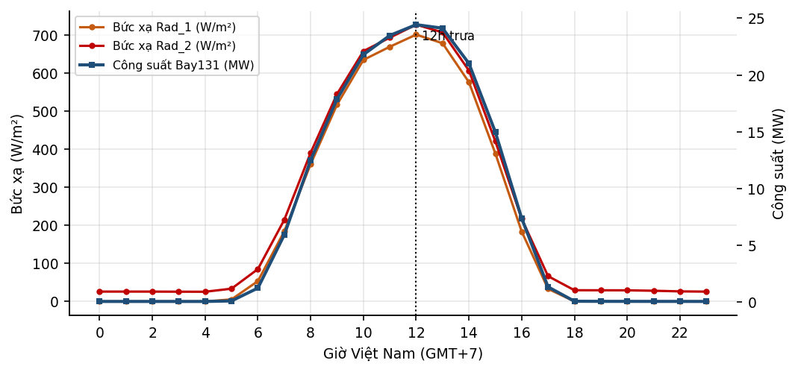
Hình 6.1 — Trung bình theo giờ trong ngày, giờ Việt Nam
Bảng 6.3 — Giá trị đỉnh và nền đêm
Đại lượng | Giờ đạt đỉnh | Giá trị đỉnh | Trung bình 0–4 giờ
Bức xạ Rad_1 | 12 giờ | 703,6 W/m² | 0,011 W/m²
Bức xạ Rad_2 | 12 giờ | 732,1 W/m² | 26,05 W/m²
Công suất Bay131 | 12 giờ | 24,76 MW | 0,071 MW
Xem kỹ hơn ở độ phân giải 5 phút thì phát hiện một đặc điểm đáng chú ý. Lấy mốc bức xạ vượt 20 W/m² làm ranh giới ngày, thống kê trên 331 ngày có đủ dữ liệu:
Bảng 6.4 — Các mốc thời gian quan sát trong ngày
Mốc | Thời điểm (giờ Việt Nam) | Cách xác định
Bắt đầu có bức xạ | 05:59 | Trung vị của lần đầu vượt 20 W/m² trong ngày
Hết bức xạ | 17:27 | Trung vị của lần cuối vượt 20 W/m² trong ngày
Giữa ngày | 11:44 | Trung điểm giữa hai mốc trên
Trọng tâm phần đỉnh bức xạ | 12:20 | Trọng tâm của phần đường vượt 90% giá trị đỉnh
Điểm cao nhất của đường bức xạ | 12:50 | Trực tiếp từ đường trung bình 5 phút
Điểm giữa ngày rất ổn định, độ lệch chuẩn chỉ 12,3 phút qua cả năm. Nhưng đỉnh bức xạ lại chậm hơn giữa ngày khoảng 36 phút. Nói cách khác, buổi chiều tại nhà máy này sáng hơn buổi sáng một cách hệ thống, không phải ngẫu nhiên.
Hai nguyên nhân khả dĩ: mây thấp ven biển vào buổi sáng, hoặc cảm biến bức xạ đặt trên mặt phẳng nghiêng lệch về hướng tây. Cần xác nhận kiểu lắp đặt cảm biến với đơn vị vận hành để biết chính xác.
Ảnh hưởng tới mô hình
Nếu chỉ dùng đặc trưng "số phút kể từ đầu ngày" hoặc các đặc trưng đối xứng quanh 12 giờ, mô hình sẽ lệch có hệ thống — thiếu vào buổi chiều, thừa vào buổi sáng.
Cách xử lý đơn giản nhất: thêm một đặc trưng nhị phân phân biệt trước và sau 11:44, để mô hình tự học phần chênh lệch giữa hai nửa ngày.

6.4. Lệch điểm không của cảm biến Rad_2
Bảng 6.3 cho thấy một bất thường: ban đêm, từ 0 đến 4 giờ, cảm biến Rad_2 vẫn báo trung bình 26,05 W/m² trong khi Rad_1 báo 0,011 W/m². Không có nguồn bức xạ nào lúc nửa đêm, nên đây là độ lệch điểm không của cảm biến.
Hệ quả nếu bỏ qua: mô hình sẽ học một hệ số chặn sai, và sai số này sẽ xuất hiện ở mọi dự báo, kể cả ban ngày. Cách xử lý đề xuất ở mục 10.4.
Lưu ý ngược lại: mặc dù lệch điểm không, Rad_2 lại có tỷ lệ thiếu dữ liệu thấp nhất (0,03% so với 4,00% của Rad_1). Phương án tốt nhất là dùng Rad_1 làm chính và dùng Rad_2 đã hiệu chỉnh để bù vào chỗ thiếu.

6.5. Tương quan với công suất
Bảng dưới là hệ số tương quan Pearson giữa từng đại lượng khí tượng và công suất tại Bay131, tính trên bảng His_report.
Bảng 6.5 — Tương quan với công suất Bay131
Đại lượng | Hệ số tương quan | Nhận xét
SOLAR_WS_Rad_1 | 0,960 | Biến đầu vào mạnh nhất
SOLAR_WSRT1_Rad_1 | 0,952 | Mạnh nhưng thiếu 29,5% dữ liệu
SOLAR_WS_Rad_2 | 0,863 | Thấp hơn do lệch điểm không
SOLAR_WS_Panel_T | 0,546 | Tương quan gián tiếp qua bức xạ
SOLAR_WS_Wind_Speed | 0,273 | Yếu, có thể có ích cho làm mát tấm pin
SOLAR_WS_Humidity | -0,182 | Yếu và ngược chiều, hợp lý
SOLAR_WS_Air_T | 0,035 | Gần như không tương quan tuyến tính
Hệ số 0,960 giữa Rad_1 và công suất là mức tốt cho dữ liệu vận hành thực tế. Phần chưa giải thích được chủ yếu đến từ ba nguồn: hiệu ứng nhiệt độ làm giảm hiệu suất tấm pin ở bức xạ cao, độ trễ nhiệt của hệ thống, và sự khác biệt giữa bức xạ đo tại một điểm với bức xạ trung bình trên toàn bộ cánh đồng pin.
Điểm đáng chú ý: nhiệt độ không khí gần như không tương quan tuyến tính (0,03) trong khi nhiệt độ tấm pin tương quan 0,55. Điều này đúng với vật lý — nhiệt độ tấm pin tăng theo bức xạ nên bám theo công suất, còn nhiệt độ không khí thì không.

7. Đánh giá chất lượng dữ liệu
Chương này bám theo bảy tiêu chí mà FR-04 quy định. Mỗi mục nêu tiêu chí, kết quả kiểm tra và hướng xử lý.

7.1. Khung tiêu chí
Tiêu chí theo FR-04 | Kết quả | Mục
Phát hiện dữ liệu thiếu | Đã kiểm — có vấn đề ở 7 bảng | 7.2
Phát hiện dữ liệu trùng lặp | Đã kiểm — 3 bản ghi, không đáng kể | 4.5
Phát hiện sai mốc thời gian | Đã kiểm — không phát hiện | 4.4
Phát hiện giá trị ngoài phạm vi hợp lệ | Đã kiểm — 3 điểm đo vượt ngưỡng vật lý | 7.4
Phát hiện bước nhảy bất thường | Đã kiểm — 3 điểm đo có giá trị đột biến | 7.3
Tính độ phủ dữ liệu | Đã tính cho cả 17 bảng | 4.2
Phân biệt giá trị trống với giá trị 0 | Đã chốt quy tắc xử lý | 7.6

7.2. Dữ liệu thiếu
Thiếu dữ liệu xảy ra ở hai mức khác nhau, cần xử lý khác nhau.
Mức bảng — thiếu cả khoảng thời gian. Nêu ở mục 4.2. Nghiêm trọng nhất là bảy lộ 431A–437 mất 46–48% số mẫu.
Mức cột — điểm đo không có dữ liệu. Bảng dưới liệt kê các cột thiếu trên 90% hoặc chỉ có một giá trị duy nhất.
Bảng 7.1 — Điểm đo hỏng hoặc treo giá trị
Bảng | Điểm đo | Tỷ lệ thiếu | Ghi chú
His_431 | Substation_Level_22kV_Bay431_MEAS_In | 0,0% | hằng số
His_471 | Substation_Level_22kV_Bay471_Meas_Uc | 100,0% | hằng số
His_471 | Substation_Level_22kV_Bay471_Meas_Ub | 100,0% | hằng số
His_471 | Substation_Level_22kV_Bay471_Meas_Ua | 100,0% | hằng số
His_473 | Substation_Level_22kV_Bay473_Meas_Uc | 100,0% | hằng số
His_473 | Substation_Level_22kV_Bay473_Meas_Ub | 100,0% | hằng số
His_473 | Substation_Level_22kV_Bay473_Meas_Ua | 100,0% | hằng số
His_475 | Substation_Level_22kV_Bay475_Meas_Uc | 100,0% | hằng số
His_475 | Substation_Level_22kV_Bay475_Meas_Ub | 100,0% | hằng số
His_475 | Substation_Level_22kV_Bay475_Meas_Ua | 100,0% | hằng số
His_477 | Substation_Level_22kV_Bay477_Meas_In | 0,0% | hằng số
His_477 | Substation_Level_22kV_Bay477_Meas_Uc | 100,0% | hằng số
His_477 | Substation_Level_22kV_Bay477_Meas_Ub | 100,0% | hằng số
His_477 | Substation_Level_22kV_Bay477_Meas_Ua | 100,0% | hằng số
His_T1 | Substation_Level_110kV_BayT1_T1_MEAS_Tap | 0,1% | hằng số
His_T1 | Substation_Level_110kV_BayT1_T1_MEAS_MVTemp | 100,0% | hằng số
His_report | IEC104S_IEC104S_AI_P_LOW | 0,1% | hằng số
His_report | Substation_Level_110kV_BayT1_T1_MEAS_Tap | 0,1% | hằng số
His_report | Substation_Level_110kV_BayT1_T1_MEAS_MVTemp | 100,0% | hằng số
Weather | Data_WS2_Wind_Speed | 100,0% | hằng số
Weather | Data_WS2_Wind_direction | 100,0% | hằng số
Weather | Data_WS2_Rad_2 | 100,0% | hằng số
Weather | Data_WS2_Panel_T | 100,0% | hằng số
Weather | Data_WS2_Humidity | 100,0% | hằng số
Weather | Data_WS2_Air_T | 100,0% | hằng số
Weather | Data_WS2_Air_Pressure | 100,0% | hằng số
Danh sách đầy đủ 35 điểm đo nêu tại Phụ lục B.
Có thể phân thành ba nhóm nguyên nhân:
- Trạm khí tượng phụ chưa đấu nối. Toàn bộ nhóm Data_WS1_* và Data_WS2_* — 16 điểm đo. Nhóm WS2 thiếu 100%, nhóm WS1 thiếu 93,17% và phần còn lại là hằng số. Đây là hai trạm khí tượng dự phòng đã khai báo trong cấu hình SCADA nhưng chưa lắp hoặc chưa thông tín hiệu.
- Điểm đo điện áp một số lộ không có tín hiệu. Các cột Meas_Ua, Meas_Ub, Meas_Uc của bốn lộ 471, 473, 475, 477 đều thiếu 100%. Bốn ngăn lộ này chỉ đo dòng và công suất, không đo điện áp — hợp lý về mặt thiết kế vì điện áp thanh cái đã đo tại His_TUC41.
- Điểm đo báo hằng số. Ví dụ IEC104S_AI_P_LOW luôn bằng 0,3 và Substation_Level_110kV_BayT1_T1_MEAS_Tap luôn bằng một giá trị. Cần xác nhận với vận hành xem đây là giá trị thật không đổi hay tín hiệu treo.

7.3. Giá trị đột biến
Tiêu chí phát hiện: giá trị lớn nhất vượt quá 100 lần phân vị 99 của chính cột đó. Ngưỡng này chọn đủ rộng để không báo nhầm biến động vận hành bình thường.
Bảng 7.2 — Giá trị đột biến phát hiện được
Bảng | Điểm đo | Phân vị 99 | Lớn nhất | Tỷ lệ vượt
His_431A | Substation_Level_22kV_Bay431A_MEAS_P | 6,14 | 4.410.466 | 718.016 lần
His_report | Data_PR | 122,03 | 54.108 | 443 lần
Weather | SOLAR_WS_Panel_T | 52,20 | 6.554 | 126 lần
Trường hợp nghiêm trọng nhất
His_431A.Substation_Level_22kV_Bay431A_MEAS_P đạt giá trị 4.410.466 MW.
Để so sánh: tổng công suất lắp đặt điện mặt trời của cả Việt Nam ở mức vài chục nghìn MW. Giá trị này lớn hơn khoảng một trăm lần con số đó, và lớn hơn 718.016 lần phân vị 99 của chính điểm đo ấy (6,14 MW).
Đây gần như chắc chắn là lỗi truyền tin hoặc lỗi biểu diễn số thực, không phải giá trị đo. Nếu đưa vào huấn luyện mà không lọc, một điểm dữ liệu này đủ làm hỏng hoàn toàn quá trình chuẩn hoá và làm mô hình không hội tụ.
Hai trường hợp còn lại: Data_PR (hệ số hiệu suất) đạt 54.108 trong khi giá trị hợp lý nằm trong khoảng 0–100; và SOLAR_WS_Panel_T đạt 6.553,5 °C. Giá trị 6553,5 đáng chú ý vì bằng đúng 65535 chia 10 — dấu hiệu tràn số nguyên 16 bit không dấu trong quá trình truyền tin.

7.4. Giá trị bức xạ bất thường ở dải cao
Thay vì lấy một ngưỡng chung, ngưỡng lọc ở đây đọc thẳng từ phân bố của chính dữ liệu. Bảng dưới đếm số mẫu vượt từng mức, trên toàn bộ chuỗi.
Bảng 7.3 — Phân bố phần đuôi của bức xạ
Mức (W/m²) | SOLAR_WS_Rad_1 (503.153 mẫu) | SOLAR_WS_Rad_2 (523.950 mẫu)
Phân vị 99 | 993 | 1.029
Phân vị 99,9 | 1.146 | 1.187
> 1.100 | 1.021 mẫu (0,20%) | 1.833 mẫu (0,35%)
> 1.200 | 209 mẫu (0,042%) | 418 mẫu (0,080%)
> 1.300 | 19 mẫu (0,004%) | 69 mẫu (0,013%)
> 1.350 | 1 mẫu (0,0002%) | 18 mẫu (0,003%)
Lớn nhất | 1.401 | 1.454
Phần đuôi rơi rất nhanh. Từ phân vị 99,9 (khoảng 1.150 W/m²) trở lên chỉ còn vài trăm mẫu, và trên 1.300 W/m² chỉ còn vài chục mẫu trên nửa triệu. Đây là dấu hiệu của nhiễu đo chứ không phải một chế độ vận hành riêng.
Ngưỡng đề nghị
Đặt ngưỡng hợp lệ 0 – 1.350 W/m² trong bảng ánh xạ ở mục 10.2. Mức này loại đúng phần đuôi bất thường mà chỉ bỏ 0,003% số mẫu.
Gắn cờ xem xét cho các giá trị trong khoảng 1.150 – 1.350 W/m². Chúng có thể là hiện tượng tăng cường do phản xạ từ rìa mây, có thật nhưng ngắn, cần theo dõi riêng.
Điểm đo SOLAR_WSRT1_Rad_1 ở bảng His_report chạm 1.501 W/m² — cao nhất trong toàn bộ dữ liệu và thiếu tới 29,5% số mẫu, nên không dùng làm biến đầu vào.
Một khả năng cần loại trừ khi rà lại: nếu cảm biến đặt trên mặt phẳng nghiêng chứ không nằm ngang thì giá trị đo được sẽ cao hơn bức xạ trên mặt ngang ở một số thời điểm trong ngày. Điều này cũng liên quan tới hiện tượng nêu ở mục 6.3, và cùng được giải đáp bằng một câu hỏi với đơn vị vận hành.

7.5. Giá trị âm của công suất
Biến mục tiêu có 17,98% số mẫu mang giá trị âm, giá trị nhỏ nhất là −0,450 MW. Đây không phải lỗi, nhưng cách hiểu cần chính xác.
Bảng 7.4 — Công suất tại Bay131 theo khung giờ
Khung giờ địa phương | Số mẫu | Trung bình | Trung vị | Nhỏ nhất | Tỷ lệ âm
Ban đêm, 20h–04h | 195.188 | +0,073 MW | +0,067 MW | −0,412 MW | 31,9%
Ban ngày, 10h–14h | 108.768 | +23,241 MW | +26,569 MW | −0,450 MW | 2,0%
Ba điểm cần đọc đúng từ bảng này:
- Ban đêm chiếm khoảng một nửa chuỗi, không phải 18%. Con số 17,98% là tỷ lệ âm trên toàn chuỗi, gộp cả ban đêm lẫn các mẫu tranh tối tranh sáng.
- Trung bình công suất ban đêm là số dương, +0,073 MW, chứ không âm. Chỉ 31,9% số mẫu ban đêm mang dấu âm.
- Biên độ dao động ban đêm rất nhỏ, trong dải khoảng ±0,1 MW, tương đương ±0,25% công suất định mức. Phần âm là lúc phụ tải tự dùng vượt phần phát dư, phần dương là ngược lại.
Để so sánh, công suất phản kháng tại cùng ngăn lộ có biên độ lớn hơn hẳn: ban đêm chạm −8,384 MVAr, toàn chuỗi chạm −11,492 MVAr, với 44,88% số mẫu mang dấu âm. Đó là dòng từ hoá máy biến áp và bộ nghịch lưu ở chế độ chờ. Hiện tượng này nằm ở cột MEAS_Q chứ không phải MEAS_P, hai cột tách bạch trong lược đồ.
Ảnh hưởng tới chỉ số đánh giá của FR-07
Không dùng MAPE trên toàn chuỗi. Ban đêm công suất dao động quanh 0 nên mẫu số tiến về 0 và chỉ số bùng nổ vô nghĩa.
Đề nghị: tính MAPE riêng cho khoảng có bức xạ trên 50 W/m², và dùng NMAE chuẩn hoá theo 40 MW xoay chiều cho toàn chuỗi.

7.6. Cách hiểu giá trị 0
Yêu cầu FR-04 quy định dữ liệu trống phải giữ trạng thái thiếu, không được gán bằng 0. Vấn đề là ở chiều ngược lại: dữ liệu nguồn có sẵn nhiều giá trị 0, cần biết đó là số đo thật hay là cách hệ thống thu thập biểu thị "không có thông tin".
Bảng 7.5 — Tỷ lệ giá trị bằng 0 theo điều kiện
Điểm đo | Bằng 0 toàn chuỗi | Bằng 0 lúc nắng rõ
Substation_Level_22kV_Bay473_Meas_P | 59,84% | 0,65%
Substation_Level_22kV_Bay431_MEAS_P | 59,32% | 0,48%
Substation_Level_22kV_Bay475_Meas_P | 59,15% | 0,63%
Substation_Level_22kV_Bay477_Meas_P | 58,31% | 0,34%
Substation_Level_22kV_Bay471_Meas_P | 58,01% | 0,29%
SOLAR_WS_Rad_2 | 46,60% | 0,00%
SOLAR_WS_Rad_1 | 46,13% | 0,00%
Substation_Level_110kV_Bay131_MEAS_P | 0,97% | 0,00%
Cột thứ ba tính trên 16.410 mẫu trong khung 10–14 giờ có bức xạ trên 400 W/m², tức điều kiện mà không thể có lý do vật lý nào để công suất hay bức xạ bằng 0. Kết quả rất rõ: giá trị 0 gần như chỉ xuất hiện ban đêm.
Nghĩa là hai loại số 0 khác hẳn nhau đang nằm chung trong dữ liệu. Ban đêm, số 0 là giá trị đo thật — mặt trời lặn thì bức xạ đúng bằng 0, và điểm đo công suất có vùng chết nên làm tròn các giá trị rất nhỏ về 0. Ban ngày trời nắng, số 0 không thể là số đo thật, chỉ có thể là cách biểu thị mất tín hiệu.
Quy tắc đã chốt
Giá trị 0 xuất hiện trong khoảng có bức xạ được hiểu là không có thông tin và đánh dấu trạng thái thiếu dữ liệu. Giá trị 0 ban đêm giữ nguyên vì đó là số đo thật.
Chi phí: loại khoảng 0,3–0,7% số mẫu ban ngày. Không ảnh hưởng đáng kể tới lượng dữ liệu huấn luyện.
Nếu áp quy tắc cho cả chuỗi mà không phân biệt ngày đêm thì 46% dữ liệu bức xạ bị đánh dấu thiếu, trong khi đó là giá trị đúng. Vì vậy điều kiện về bức xạ là bắt buộc.
Cách cài đặt cụ thể ở mục 10.4, mã chất lượng số 8.
Biến mục tiêu Bay131_MEAS_P hầu như không bị ảnh hưởng: tỷ lệ bằng 0 toàn chuỗi chỉ 0,97% và bằng 0 tuyệt đối trong khoảng có nắng. Điểm đo này ghi cả các giá trị rất nhỏ ban đêm thay vì làm tròn, nên giữ được nhiều thông tin hơn hẳn các ngăn lộ 22 kV.

7.7. Tổng hợp mức độ nghiêm trọng
Bảng 7.6 — Tổng hợp vấn đề chất lượng và hướng xử lý
# | Vấn đề | Phạm vi | Mức độ | Hướng xử lý
1 | Dữ liệu không sắp theo thời gian | 17/17 bảng | Cao | Sắp xếp bắt buộc khi nạp
2 | Giá trị đột biến biên độ lớn | 3 điểm đo | Cao | Lọc theo ngưỡng vật lý
3 | Giá trị 0 ban ngày là mất tín hiệu | Các điểm đo công suất | Cao | Đánh dấu thiếu, mã 8 (mục 7.6)
4 | Cột Data_PR sai định nghĩa | 1 điểm đo | Cao | Loại bỏ, tính lại (mục 8.4)
5 | Bức xạ vượt ngưỡng vật lý | 4 điểm đo | Trung bình | Cắt ngưỡng 1.350 W/m²
6 | Độ phủ thấp nhóm 431A–437 | 7 bảng | Trung bình | Không dùng làm chuỗi liên tục
7 | Lệch điểm không cảm biến Rad_2 | 1 điểm đo | Trung bình | Trừ độ lệch ban đêm
8 | Điểm đo treo hằng số | 35 điểm đo | Thấp | Loại khỏi tập biến đầu vào
9 | Mốc thời gian trùng | 3 bản ghi | Thấp | Khử trùng khi nạp

8. Kiểm tra các giả thiết ảnh hưởng đến mô hình

8.1. Nhà máy có bị cắt giảm công suất không
Đây là câu hỏi quyết định tính dùng được của dữ liệu. Nếu nhà máy thường xuyên bị điều độ yêu cầu giảm phát, thì công suất đo được không phản ánh khả năng phát thực tế, và mô hình huấn luyện trên đó sẽ học nhầm quan hệ giữa bức xạ và công suất.
Phép kiểm: chia dữ liệu theo dải bức xạ, xét phân bố công suất trong từng dải. Nếu có cắt giảm, công suất sẽ chạm một trần phẳng và không tăng tiếp khi bức xạ tăng.
Bảng 8.1 — Công suất theo dải bức xạ, mẫu ban ngày
Dải bức xạ (W/m²) | Số mẫu | Công suất trung bình (MW) | Độ lệch chuẩn | Lớn nhất (MW)
50 – 200 | 11.065 | 4,15 | 2,98 | 32,51
200 – 400 | 20.436 | 12,34 | 4,50 | 36,11
400 – 600 | 17.133 | 19,29 | 5,18 | 36,95
600 – 800 | 23.115 | 25,93 | 5,64 | 38,92
800 – 1000 | 47.495 | 31,65 | 6,54 | 39,26
1000 – 1400 | 4.402 | 29,50 | 8,94 | 39,27
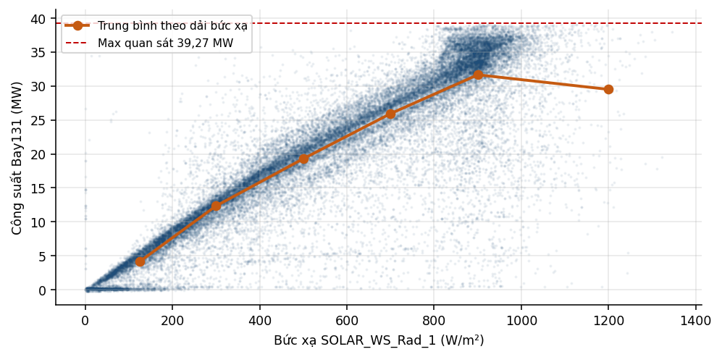
Hình 8.1 — Quan hệ bức xạ với công suất, mẫu 8–15 giờ địa phương
Kết luận mục 8.1
Công suất trung bình tăng đơn điệu theo bức xạ qua toàn bộ các dải, từ 4,15 MW lên 31,65 MW. Không xuất hiện trần phẳng. Giá trị lớn nhất trong từng dải cũng tăng dần và chỉ chạm 39,27 MW ở dải cao nhất, đúng bằng công suất lắp đặt.
Không phát hiện dấu hiệu cắt giảm công suất theo lệnh điều độ trong toàn bộ 370 ngày dữ liệu.
Một lưu ý về dải 1.000–1.400 W/m²: công suất trung bình ở dải này (29,50 MW) thấp hơn dải 800–1.000 (31,65 MW). Đây không phải cắt giảm mà là hiệu ứng nhiệt độ — bức xạ rất cao đi kèm nhiệt độ tấm pin cao, làm hiệu suất chuyển đổi giảm. Ngoài ra dải này chỉ có 4.402 mẫu, phần lớn là các đợt tăng cường bức xạ ngắn do phản xạ rìa mây, khi đó hệ thống chưa kịp đáp ứng. Đặc trưng nhiệt độ tấm pin cần được đưa vào mô hình để nắm bắt hiệu ứng này.

8.2. Ý nghĩa của nhóm điểm đo IEC104
Ba điểm đo có tiền tố IEC104S_ liên quan tới kênh truyền tin với điều độ theo giao thức IEC 60870-5-104. Ban đầu chúng có vẻ là lệnh giới hạn công suất, nhưng kiểm tra cho kết quả khác.
Điểm đo | Trung bình | Lớn nhất | Giờ đạt đỉnh | Diễn giải
AO_A0_P_SETPOINT | 7,80 | 40,00 | 12 giờ | Bám theo công suất thực
AI_P_HIGH | 8,38 | 45,74 | 12 giờ | Bám theo công suất thực
AI_P_LOW | 0,30 | 0,30 | — | Hằng số, điểm đo treo
Nếu đây là lệnh giới hạn từ điều độ, giá trị phải có dạng bậc thang và giữ nguyên trong nhiều giờ. Thực tế cả hai điểm đo đều có dạng hình chuông đạt đỉnh đúng 12 giờ, giống hệt đường công suất phát. Kết luận: đây là giá trị đo gửi lên điều độ, không phải lệnh giới hạn. Không dùng làm biến đầu vào cho mô hình, vì chúng chứa chính thông tin cần dự báo — đưa vào sẽ gây rò rỉ dữ liệu tương lai.

8.3. Tính đầy đủ của chu kỳ mùa
Chuỗi dữ liệu dài 370 ngày, tức đúng một chu kỳ mùa. Điều này có hai hệ quả đối với việc đánh giá mô hình theo FR-07.
- Mô hình quan sát được mỗi mùa đúng một lần. Không phân biệt được đặc điểm mùa lặp lại hằng năm với đặc điểm riêng của năm 2025–2026.
- Không tách được tập kiểm định độc lập theo mùa. Nếu để dành ba tháng cuối làm tập kiểm định thì tập huấn luyện mất hẳn mùa tương ứng.
Phương án đề xuất cho giai đoạn hiện tại: dùng đánh giá theo kiểu gốc trượt (rolling origin) mà FR-07 đã yêu cầu, thay vì chia cố định. Cách này tận dụng được toàn bộ chuỗi và vẫn bảo đảm mọi lần đánh giá đều thực hiện trên dữ liệu chưa từng dùng để huấn luyện.
Cần ghi nhận rõ trong báo cáo đánh giá mô hình rằng kết quả của giai đoạn này chưa kiểm chứng được tính ổn định qua nhiều năm.

8.4. Cột Data_PR không phải hệ số hiệu suất
Bảng His_report có cột Data_PR do SCADA tự tính. Tên gọi và vị trí gợi ý đây là hệ số hiệu suất (performance ratio) — chỉ số vận hành tiêu chuẩn của nhà máy quang điện. Kiểm tra cho kết quả khác.
Theo định nghĩa tiêu chuẩn, hệ số hiệu suất là tỷ số giữa sản lượng thực tế và sản lượng lý thuyết tính theo công suất lắp đặt một chiều:
PR = (P / P_dc_danh_dinh) / (G / 1000)

# Suy ngược mẫu số mà SCADA đang dùng:
P_dc_scada = P / ( (Data_PR/100) * (G/1000) )
Bảng 8.2 — Suy ngược mẫu số SCADA dùng để tính Data_PR
Phân vị | Công suất danh định suy ra
p25 | 35,81 MW
p50 | 38,22 MW
p75 | 40,20 MW
p95 | 43,55 MW
Trung vị 38,22 MW cho thấy SCADA chia cho công suất xoay chiều chứ không phải 50 MWp một chiều theo thông lệ. Hệ quả:
Bảng 8.3 — So sánh giá trị SCADA báo với giá trị đúng
Chỉ số | Trung vị lúc bức xạ trên 700 W/m²
Data_PR do SCADA báo | 98,4%
Hệ số hiệu suất thật, chia cho 50 MWp | 75,1%
Mức thổi phồng | 1,31 lần
Cảnh báo
Không có nhà máy quang điện nào đạt hệ số hiệu suất 98%. Mức bình thường của một nhà máy vận hành tốt là 75–82%. Giá trị 75,1% tính lại theo đúng định nghĩa nằm đúng trong dải này.
Nếu con số 98,4% từng được đưa vào báo cáo vận hành gửi chủ đầu tư hoặc dùng để đánh giá hiệu quả đầu tư thì đang sai lệch khoảng 31%.
Hai việc phải làm: loại Data_PR khỏi tập biến đầu vào của mô hình, và tính lại chỉ số này theo công suất một chiều 50 MWp nếu cần dùng cho mục đích vận hành.
Cột này cũng chứa giá trị rác lên tới 54.108 như đã nêu ở mục 7.3, nên dù có tính lại vẫn phải lọc trước.

9. Khoảng trống dữ liệu
Chương này liệt kê những dữ liệu mà mô hình cần nhưng bản lưu hiện tại không có.

9.1. Không có dữ liệu dự báo thời tiết
Rà soát toàn bộ 19 bảng và khoảng 300 cột: không có một cột nào chứa dữ liệu dự báo. Tất cả đều là số liệu đo tại thời điểm quá khứ.
Đây là khoảng trống lớn nhất. Bài toán dự báo một ngày tới không thể chỉ dựa vào dữ liệu quá khứ, vì bức xạ ngày mai không suy ra được từ bức xạ hôm nay. Cần nguồn dự báo thời tiết số trị từ bên ngoài.
Yêu cầu tối thiểu đối với nguồn dự báo:
- Đại lượng: bức xạ tổng trên mặt phẳng ngang, nhiệt độ không khí, độ che phủ mây. Có thêm bức xạ trên mặt phẳng nghiêng thì tốt hơn.
- Độ phân giải thời gian: 15 phút hoặc mịn hơn, để khớp với FC-02.
- Tầm dự báo: tối thiểu 48 giờ.
- Tần suất phát hành: tối thiểu hai lần một ngày.
- Dữ liệu lịch sử của chính nguồn dự báo đó, tối thiểu một năm — điểm này quan trọng nhất và hay bị bỏ sót. Mô hình cần được huấn luyện trên chính sai số của nguồn dự báo, nên phải có bản lưu trữ các bản dự báo trong quá khứ chứ không chỉ dự báo cho tương lai.
Cần lưu ý rằng nếu bắt đầu thu thập dự báo từ hôm nay thì phải mất một năm mới đủ dữ liệu ghép cặp giữa dự báo và thực tế. Vì vậy nên ưu tiên nhà cung cấp có bán kèm dữ liệu dự báo lịch sử.

9.2. Không có số liệu sản lượng
Dữ liệu chỉ có công suất tức thời, đơn vị MW. Không có cột nào chứa sản lượng luỹ kế hay chỉ số công tơ, đơn vị MWh.
Yêu cầu quy định mỗi kết quả dự báo phải xuất ra cả công suất và sản lượng cho từng khoảng thời gian. Với dữ liệu hiện có, sản lượng phải tính bằng tích phân công suất theo thời gian:
# Sản lượng trong khoảng 15 phút, đơn vị MWh
# Dùng quy tắc hình thang trên chuỗi công suất 60 giây đã sắp xếp

E = df["P"].resample("15min").apply(
lambda s: np.trapz(s.values, dx=60) / 3600.0
)

# Điều kiện áp dụng: khoảng phải đủ số mẫu.
# Nếu thiếu quá 20% số mẫu trong khoảng -> đánh dấu thiếu, KHÔNG ngoại suy.
Hệ quả: sản lượng tính ra sẽ mang sai số của phép tích phân cộng với sai số do thiếu mẫu. Nên đối chiếu với chỉ số công tơ thương mại ít nhất một lần để xác định độ lệch hệ thống. Việc này cần đơn vị vận hành cung cấp bảng kê sản lượng theo tháng.

9.3. Chỉ có một năm dữ liệu lịch sử
Đã phân tích ảnh hưởng ở mục 8.3. Điểm chưa rõ là nguyên nhân. Chuỗi dài 370 ngày có thể do một trong ba lý do sau, và khảo sát trên một bản chụp không phân biệt được:
- Historian tại nhà máy có chính sách xoá dữ liệu cũ hơn khoảng một năm.
- Bước trích xuất trung gian chỉ lấy phạm vi một năm.
- Nhà máy chỉ mới có dữ liệu từ tháng 07/2025.
Phân biệt được ba khả năng này là việc nên làm sớm vì hệ quả khác hẳn nhau. Nếu là lý do thứ nhất thì mỗi ngày trôi qua mất vĩnh viễn một ngày dữ liệu cũ nhất, và cần lập lịch trích xuất định kỳ. Nếu là lý do thứ hai thì chỉ cần trích lại với phạm vi rộng hơn là có ngay chuỗi dài hơn. Cách kiểm nêu ở mục 11.1.

9.4. Thiếu thông số kỹ thuật nhà máy
Hai thông số quan trọng nhất đã được đơn vị cung cấp trong quá trình khảo sát và ghi ở Bảng 5.3: toạ độ địa lý và công suất lắp đặt một chiều. Các thông số còn thiếu:
Thông số | Dùng để làm gì | Mức cần
Góc nghiêng và phương vị dàn pin | Quy đổi bức xạ ngang sang bức xạ mặt phẳng nghiêng | Cao
Kiểu lắp đặt cảm biến bức xạ: ngang hay nghiêng | Chốt ngưỡng vật lý ở mục 7.4 | Cao
Loại giá đỡ: cố định hay xoay theo mặt trời | Ảnh hưởng lớn tới dạng đường công suất trong ngày | Cao
Hệ số nhiệt độ của tấm pin | Mô hình hoá hiệu ứng nhiệt ở mục 8.1 | Trung bình
Số lượng và công suất bộ nghịch lưu | Xác định ngưỡng cắt ngọn chính xác | Trung bình
Lịch bảo trì và vệ sinh tấm pin | Giải thích các bậc thay đổi hiệu suất | Trung bình
Trong số này, kiểu lắp đặt cảm biến bức xạ là câu hỏi cấp thiết nhất vì nó liên quan tới hai phát hiện đã nêu: hiện tượng buổi chiều sáng hơn buổi sáng ở mục 6.3, và phần đuôi bất thường của bức xạ ở mục 7.4.

10. Đề xuất mô hình dữ liệu chuẩn hoá
Chương này mô tả cấu trúc dữ liệu đích và các quy tắc chuyển đổi, đủ chi tiết để triển khai trực tiếp.

10.1. Lược đồ đích
Đề xuất bốn bảng. Tách bạch giữa số liệu đo, trạng thái chất lượng và cấu hình.
-- Cấu hình nhà máy (FR-01)
CREATE TABLE plant (
plant_id text PRIMARY KEY,
name text NOT NULL,
capacity_ac_mw double precision NOT NULL,
capacity_dc_mw double precision,
latitude double precision NOT NULL,
longitude double precision NOT NULL,
timezone text NOT NULL DEFAULT 'Asia/Ho_Chi_Minh',
status text NOT NULL
);

-- Chuỗi đo đã chuẩn hoá — một dòng cho một điểm đo tại một thời điểm
CREATE TABLE measurement (
plant_id text NOT NULL REFERENCES plant,
ts timestamptz NOT NULL, -- hiển thị theo GMT+7
variable text NOT NULL, -- p_ac_mw, ghi_wm2, t_panel_c, ...
source text NOT NULL, -- bảng và cột gốc
value double precision, -- NULL nghĩa là thiếu, KHÔNG dùng 0
quality smallint NOT NULL, -- xem 10.4
PRIMARY KEY (plant_id, ts, variable)
);

-- Bảng ánh xạ từ điểm đo SCADA sang biến chuẩn (FR-03)
CREATE TABLE tag_mapping (
mapping_version int NOT NULL,
source_table text NOT NULL,
source_column text NOT NULL,
variable text NOT NULL,
unit_source text NOT NULL,
unit_target text NOT NULL,
scale double precision NOT NULL DEFAULT 1.0,
offset_ double precision NOT NULL DEFAULT 0.0,
valid_min double precision,
valid_max double precision,
PRIMARY KEY (mapping_version, source_table, source_column)
);

-- Điểm kiểm tra tiếp nhận dữ liệu (FR-02) — theo mốc thời gian
CREATE TABLE ingest_checkpoint (
source_table text PRIMARY KEY,
last_ts_ticks bigint NOT NULL,
last_run_utc timestamptz NOT NULL,
rows_read bigint NOT NULL
);

10.2. Bảng ánh xạ điểm đo
Nội dung khởi tạo cho phiên bản ánh xạ số 1, phục vụ FC-02:
Bảng 10.1 — Ánh xạ điểm đo cho FC-02
Bảng nguồn | Cột nguồn | Biến chuẩn | Đơn vị | Ngưỡng hợp lệ
His_131 | …Bay131_MEAS_P | p_ac_mw | MW | −2 … 45
His_131 | …Bay131_MEAS_Q | q_ac_mvar | MVAr | −45 … 45
Weather | SOLAR_WS_Rad_1 | ghi_wm2 | W/m² | 0 … 1.350
Weather | SOLAR_WS_Rad_2 | ghi_wm2_alt | W/m² | 0 … 1.350
Weather | SOLAR_WS_Panel_T | t_panel_c | °C | −10 … 90
Weather | SOLAR_WS_Air_T | t_air_c | °C | −10 … 55
Weather | SOLAR_WS_Humidity | rh_pct | % | 0 … 100
Weather | SOLAR_WS_Wind_Speed | wind_ms | m/s | 0 … 60
His_431 | …Bay431_MEAS_P | p_ac_mw_backup | MW | −2 … 45
Ngưỡng hợp lệ đặt rộng hơn dải quan sát để không loại nhầm giá trị thật, nhưng đủ chặt để bắt được các trường hợp ở mục 7.3 và 7.4. Riêng ngưỡng bức xạ 1.350 W/m² đọc từ phân bố phần đuôi của chính dữ liệu, xem Bảng 7.3.
Bản ghi khởi tạo cho bảng cấu hình nhà máy, dùng số liệu ở Bảng 5.3:
INSERT INTO plant (plant_id, name, capacity_ac_mw, capacity_dc_mw,
latitude, longitude, timezone, status)
VALUES ('FUJIWARA_BD', 'Fujiwara', 40.0, 50.0,
13.8634, 109.2708, 'Asia/Ho_Chi_Minh', 'ACTIVE');

10.3. Quy tắc chuẩn hoá thời gian
- Bước 1 — Đọc và sắp xếp. Mọi luồng nạp phải sắp xếp theo UTCTimestamp_Ticks trước khi làm bất cứ việc gì khác. Đây là hệ quả trực tiếp của mục 4.3.
- Bước 2 — Khử trùng. Với các mốc thời gian trùng, giữ bản ghi nhận được sau cùng và ghi nhật ký số bản bị loại. Trên toàn bộ dữ liệu khảo sát chỉ có 3 bản ghi thuộc trường hợp này.
- Bước 3 — Quy đổi thời gian. Chuyển mốc .NET sang kiểu timestamptz. Lưu theo giờ chuẩn quốc tế, hiển thị theo múi giờ nhà máy là GMT+7 — đúng yêu cầu FR-01.
- Bước 4 — Áp lưới thời gian. Gán mỗi mẫu vào ô 60 giây gần nhất. Ô nào không có mẫu thì để trống, không nội suy.
- Bước 5 — Gộp lên 15 phút cho FC-02. Chỉ được gộp từ độ phân giải mịn lên thô, đúng yêu cầu FR-03.
# Quy tắc gộp 60 giây -> 15 phút
# Công suất: lấy trung bình. Sản lượng: tích phân. Bức xạ: trung bình.

MIN_COVERAGE = 0.80 # tối thiểu 12/15 mẫu trong ô 15 phút

g = df.resample("15min", label="left", closed="left")
out = pd.DataFrame({
"p_ac_mw": g["p_ac_mw"].mean(),
"e_ac_mwh": g["p_ac_mw"].apply(lambda s: np.trapz(s, dx=60) / 3600),
"ghi_wm2": g["ghi_wm2"].mean(),
"n_sample": g["p_ac_mw"].count(),
})

# Ô không đủ mẫu -> đánh dấu thiếu, KHÔNG gán 0 (yêu cầu FR-04)
bad = out["n_sample"] < 15 * MIN_COVERAGE
out.loc[bad, ["p_ac_mw", "e_ac_mwh", "ghi_wm2"]] = np.nan

10.4. Quy tắc gắn cờ chất lượng
Mỗi giá trị mang một mã chất lượng. Cách này cho phép truy vết lý do loại bản ghi, đúng yêu cầu FR-05.
Bảng 10.2 — Mã chất lượng
Mã | Tên | Điều kiện | Dùng để huấn luyện
0 | OK | Giá trị nằm trong ngưỡng hợp lệ | Có
1 | MISSING | Không có mẫu trong ô thời gian | Không
2 | OUT_OF_RANGE | Ngoài ngưỡng của bảng ánh xạ | Không
3 | SPIKE | Biến thiên vượt 50% công suất lắp đặt trong một bước | Không
4 | STALE | Giá trị không đổi quá 30 phút liên tục trong khoảng có bức xạ | Không
5 | LOW_COVERAGE | Ô gộp có dưới 80% số mẫu | Không
6 | SENSOR_OFFSET | Đã hiệu chỉnh lệch điểm không | Có
7 | FEEDER_OUTAGE | Có lộ 22 kV mất trong khi các lộ khác vẫn phát | Không
8 | ZERO_IN_DAYLIGHT | Bằng đúng 0 trong khoảng có bức xạ (mục 7.6) | Không
Mã 8 là quy tắc đã chốt ở mục 7.6. Cài đặt:
# Giá trị 0 trong khoảng có bức xạ = không có thông tin
# Ban đêm giữ nguyên 0 vì đó là số đo thật

NGUONG_BUC_XA = 50 # W/m2 — ranh giới ngày/đêm

ban_ngay = df["ghi_wm2"] > NGUONG_BUC_XA
la_zero = df[cot].eq(0)

df.loc[ban_ngay & la_zero, "quality_" + cot] = 8
df.loc[ban_ngay & la_zero, cot] = np.nan

# Lưu ý: không áp dụng cho chính cột bức xạ khi nó bằng 0,
# vì khi đó ban_ngay đã bằng False.
Mã 6 áp dụng cho việc hiệu chỉnh lệch điểm không của Rad_2 nêu ở mục 6.4. Cách hiệu chỉnh:
# Ước lượng độ lệch điểm không từ dữ liệu ban đêm
# Ban đêm lấy theo quan sát ở mục 6.3: trước 05:30 hoặc sau 18:00

gio = df.index.hour + df.index.minute / 60
night = df[(gio < 5.5) | (gio > 18.0)]
offset = night["ghi_wm2_alt"].median() # ~26 W/m2 với Rad_2

df["ghi_wm2_alt_corr"] = (df["ghi_wm2_alt"] - offset).clip(lower=0)
df.loc[df["ghi_wm2_alt"].notna(), "quality_ghi_alt"] = 6

# Độ lệch nên tính lại theo từng tháng — cảm biến trôi theo thời gian
Mã 7 là cơ chế phát hiện sự cố lộ nêu ở mục 5.5. Điều kiện phát hiện: trong nhóm bốn lộ 471, 473, 475, 477, nếu một lộ có công suất dưới 5% giá trị trung bình của ba lộ còn lại trong ít nhất ba bước liên tiếp, đánh dấu toàn bộ khoảng đó.

11. Kiến nghị

11.1. Việc nên làm sớm
Kỹ sư của đơn vị truy cập được cơ sở dữ liệu nhà máy bất cứ lúc nào, nên không có rủi ro mất quyền lấy dữ liệu. Hai việc dưới đây vẫn nên làm sớm vì lý do khác.
Việc thứ nhất — xác định chính sách lưu trữ của historian. Mục 9.3 nêu ba khả năng giải thích vì sao chuỗi chỉ dài 370 ngày. Phân biệt được bằng một câu truy vấn duy nhất trên cơ sở dữ liệu nhà máy:
-- Chạy trực tiếp trên CSDL của nhà máy, không phải trên bản trích xuất
SELECT COUNT(*) AS so_dong,
MIN("UTCTimestamp_Ticks") AS ticks_som_nhat,
MAX("UTCTimestamp_Ticks") AS ticks_moi_nhat,
(MAX("UTCTimestamp_Ticks") - MIN("UTCTimestamp_Ticks"))
/ 10000000.0 / 86400 AS so_ngay
FROM "His_131";
Kết quả | Kết luận | Hành động
Số ngày lớn hơn 370 đáng kể | Bước trích xuất giới hạn phạm vi | Trích lại với phạm vi rộng hơn — có ngay chuỗi dài hơn
Số ngày xấp xỉ 370 và mốc sớm nhất trôi theo thời gian | Historian xoá dữ liệu cũ | Lập lịch trích xuất định kỳ
Số ngày xấp xỉ 370 và mốc sớm nhất đứng yên | Nhà máy chỉ có dữ liệu từ 07/2025 | Không làm gì thêm — chuỗi sẽ tự dài ra
Cách phân biệt hai dòng cuối: chạy câu truy vấn hai lần cách nhau vài tuần và so mốc sớm nhất. Nếu mốc sớm nhất tiến lên thì historian đang xoá dần.
Việc thứ hai — lập lịch trích xuất định kỳ. Chỉ bắt buộc nếu kết quả trên rơi vào trường hợp historian xoá dữ liệu cũ. Khi đó khoảng cách giữa hai lần trích phải luôn nhỏ hơn phạm vi lưu trữ, nếu không sẽ thủng vĩnh viễn một đoạn.
Ngay cả khi không bắt buộc, vẫn nên trích theo tháng thay vì theo năm: một lần lỡ hạn là mất dữ liệu không lấy lại được; phát hiện sự cố thu thập sớm thay vì một năm sau mới biết; và khi FR-02 hoàn thành thì luồng đọc định kỳ đã có sẵn nên chi phí gần như bằng không. Toàn bộ một năm dữ liệu ở dạng cột nén chỉ khoảng 80 MB.
Việc thứ ba — thống nhất khoá định danh bản ghi. Khi vận hành chính thức, dữ liệu SCADA sẽ được đẩy sang theo dòng thời gian. Khoá định danh của một số đo vì vậy là bộ ba (nhà máy, thời điểm, biến) như lược đồ ở mục 10.1, không dùng bất kỳ định danh nội bộ nào của hệ thống nguồn.
Điểm kiểm tra mà FR-02 yêu cầu cũng là mốc thời gian của bản ghi mới nhất đã nhận thành công. Cách này giữ đúng ngữ nghĩa dù dữ liệu được đẩy sang hay được đọc chủ động, và cho phép nhận lại một khoảng đã nhận mà không sinh bản ghi trùng.
-- Nhận dữ liệu: ghi đè theo khoá tự nhiên, an toàn khi nhận lại
INSERT INTO measurement (plant_id, ts, variable, source, value, quality)
VALUES (...)
ON CONFLICT (plant_id, ts, variable) DO UPDATE
SET value = EXCLUDED.value,
quality = EXCLUDED.quality;

-- Nếu cần đọc chủ động để bù dữ liệu, lùi mốc một khoảng an toàn
-- để bắt các bản ghi đến muộn. 5 phút = 3_000_000_000 tick
SELECT * FROM "His_131"
WHERE "UTCTimestamp_Ticks" > :last_ticks - 3000000000
ORDER BY "UTCTimestamp_Ticks";
Lưu ý bổ sung cho FR-02: yêu cầu nêu rõ hệ thống phải đọc an toàn khi SCADA vẫn đang ghi. Nên đặt mức cô lập giao dịch phù hợp, không giữ giao dịch mở lâu, và đọc theo lô theo khoảng thời gian với mỗi lô không quá một giờ dữ liệu. Vì đơn vị có quyền truy cập trực tiếp, điều kiện này kiểm thử được ngay trên hệ thống thật.
Nên lùi mốc đọc một khoảng an toàn để bắt các bản ghi đến muộn, và khử trùng ở phía nhận thay vì tin tuyệt đối vào mốc.

11.2. Việc đơn vị tự kiểm chứng được
Vì kỹ sư truy cập được cơ sở dữ liệu nhà máy, hai câu hỏi sau tự trả lời được mà không cần chờ bên ngoài.
Bảng 11.1 — Câu hỏi tự kiểm chứng
# | Câu hỏi | Cách kiểm | Liên quan
A | Historian lưu trữ được bao lâu? | Câu truy vấn ở mục 11.1, chạy hai lần cách nhau vài tuần | 9.3
B | Đọc dữ liệu khi SCADA đang ghi có an toàn không? | Chạy thử truy vấn đọc vào giờ cao điểm, đo thời gian và kiểm tra khoá | 11.1

11.3. Câu hỏi cần đơn vị vận hành nhà máy trả lời
Các câu hỏi dưới đây có đánh số để tiện trả lời từng mục. Thứ tự theo mức độ ảnh hưởng.
Bảng 11.2 — Danh sách câu hỏi
# | Câu hỏi | Vì sao cần | Liên quan
1 | Sơ đồ một sợi của phần 22 kV? | Xác nhận vì sao hai nhóm lộ đều cộng ra tổng nhà máy | 5.2
2 | Cảm biến bức xạ lắp nằm ngang hay trên mặt phẳng nghiêng? Nếu nghiêng thì góc bao nhiêu? | Chốt ngưỡng vật lý và quy đổi bức xạ | 7.4
3 | Góc nghiêng, phương vị dàn pin và loại giá đỡ? | Quy đổi bức xạ ngang sang mặt phẳng dàn pin | 9.4
4 | Bảy lộ 431A–437 mất 190–200 ngày dữ liệu vì lý do gì? | Phân biệt sự cố thu thập với ngừng vận hành | 4.2
5 | Cột Data_PR do ai cấu hình, mẫu số dùng con số nào? | Xác nhận phát hiện ở mục 8.4 và sửa tại nguồn | 8.4
6 | Trạm khí tượng WS1 và WS2 có tồn tại vật lý không? | Quyết định có chờ dữ liệu hay loại khỏi thiết kế | 7.2
7 | Nhà máy có từng bị điều độ yêu cầu giảm phát trong giai đoạn 07/2025–07/2026? | Xác nhận kết luận mục 8.1 bằng nguồn độc lập | 8.1
8 | Bảng kê sản lượng theo tháng theo công tơ thương mại? | Hiệu chuẩn phép tích phân sản lượng | 9.2
9 | Lịch bảo trì, vệ sinh tấm pin, thay thế thiết bị? | Giải thích các bậc thay đổi hiệu suất trong chuỗi | 9.4
10 | Bảng CMB có kế hoạch thu thập không? | 1.602 điểm đo phía một chiều hiện đang bỏ trống | 3.2
11 | Điểm đo AI_P_LOW luôn bằng 0,3 là giá trị thật hay tín hiệu treo? | Loại bỏ hoặc giữ lại điểm đo | 8.2
Hai câu hỏi về toạ độ địa lý và công suất lắp đặt đã được trả lời trong quá trình khảo sát, kết quả ghi ở Bảng 5.3.

11.4. Nguồn dữ liệu cần bổ sung
Theo mục 9.1, cần một nguồn dự báo thời tiết số trị. Ba hướng, xếp theo mức độ phù hợp với dự án:
Hướng | Ưu điểm | Nhược điểm
Dịch vụ thương mại chuyên cho điện mặt trời | Có sẵn bức xạ đã hiệu chỉnh theo vệ tinh, có dữ liệu dự báo lịch sử để huấn luyện ngay | Chi phí thuê bao theo năm
Mô hình số trị toàn cầu miễn phí | Không mất phí bản quyền | Không có sẵn bức xạ đã hiệu chỉnh, phải tự lưu trữ dự báo trong một năm mới đủ dữ liệu huấn luyện
Kết hợp: dùng dịch vụ thương mại cho giai đoạn thử nghiệm, song song tự lưu trữ nguồn miễn phí | Có dữ liệu dùng ngay, đồng thời tích luỹ nguồn dự phòng | Phải xây hai luồng thu thập
Điểm cần nhấn mạnh khi đàm phán với nhà cung cấp: yêu cầu bán kèm dữ liệu dự báo lịch sử tối thiểu một năm cho đúng toạ độ nhà máy. Không có phần này thì không huấn luyện được mô hình cho tới khi tự tích luỹ đủ.

11.5. Thứ tự triển khai đề xuất
Giai đoạn | Nội dung | Điều kiện tiên quyết
A | Kiểm chứng ba câu hỏi ở Bảng 11.1 | Không có — làm ngay, mất một buổi
B | Chốt nhà cung cấp dữ liệu dự báo thời tiết | Không có — làm ngay
C | Xây luồng nạp và chuẩn hoá theo Chương 10 | Hoàn thành A
D | Xây bộ kiểm soát chất lượng theo mục 10.4 | Hoàn thành C
E | Thu thập dự báo thời tiết | Hoàn thành B
F | Huấn luyện mô hình thử nghiệm cho FC-02 | Hoàn thành D và E
G | Đánh giá theo gốc trượt | Hoàn thành F
Giai đoạn B là đường găng của cả dự án. Nếu nhà cung cấp bán kèm dữ liệu dự báo lịch sử thì mô hình huấn luyện được ngay sau giai đoạn D. Nếu phải tự tích luỹ thì giai đoạn E kéo dài một năm, không rút ngắn được bằng nhân lực. Vì vậy nên chốt nhà cung cấp trước khi bắt tay vào giai đoạn C.
Giai đoạn A chỉ mất một buổi nhưng gỡ được ba điều chưa chắc chắn còn lại trong báo cáo, nên đặt lên đầu.

Phụ lục A. Danh mục bảng và số cột
Bảng | Số cột | Số bản ghi | Kích thước CSV
Annotations | 26 | 0 | 0,0 MB
CMB | 1.600 | 0 | 0,1 MB
His_131 | 18 | 521.103 | 106,3 MB
His_431 | 18 | 524.153 | 72,7 MB
His_431A | 9 | 250.035 | 29,2 MB
His_432 | 9 | 256.833 | 29,8 MB
His_433 | 9 | 247.714 | 29,0 MB
His_434 | 9 | 251.480 | 29,2 MB
His_435 | 9 | 250.906 | 29,3 MB
His_436 | 9 | 256.360 | 29,9 MB
His_437 | 9 | 252.343 | 29,2 MB
His_471 | 15 | 519.225 | 53,3 MB
His_473 | 15 | 519.201 | 52,9 MB
His_475 | 15 | 519.127 | 53,1 MB
His_477 | 15 | 519.159 | 53,2 MB
His_T1 | 9 | 523.932 | 46,7 MB
His_TUC41 | 8 | 521.569 | 52,3 MB
His_report | 69 | 107.307 | 40,5 MB
Weather | 32 | 524.088 | 74,2 MB

Phụ lục B. Hồ sơ thống kê chi tiết
Hồ sơ đầy đủ của toàn bộ điểm đo được lưu ở tệp column_profile.csv. Mỗi dòng ứng với một cột của một bảng, gồm các trường: tỷ lệ thiếu, tỷ lệ bằng 0, tỷ lệ âm, số giá trị khác nhau, cờ hằng số, giá trị nhỏ nhất, các phân vị 1, 25, 50, 75, 99, giá trị lớn nhất, trung bình, độ lệch chuẩn, và vai trò vật lý được phân loại tự động.
Hồ sơ trục thời gian lưu ở time_profile.csv, gồm 17 dòng ứng với 17 bảng có dữ liệu.

Phụ lục C. Trục thời gian đầy đủ
Bảng | Bước mẫu | Phân bố khoảng cách giữa các mẫu
His_131 | 60 s | 60s: 99.5%; 61s: 0.3%; 0s: 0.0%
His_431 | 60 s | 60s: 99.3%; 61s: 0.4%; 59s: 0.1%
His_431A | 60 s | 60s: 97.6%; 61s: 0.7%; 59s: 0.2%
His_432 | 60 s | 60s: 97.7%; 61s: 0.6%; 59s: 0.2%
His_433 | 60 s | 60s: 97.5%; 61s: 0.7%; 59s: 0.3%
His_434 | 60 s | 60s: 97.3%; 61s: 0.7%; 59s: 0.3%
His_435 | 60 s | 60s: 96.8%; 61s: 0.7%; 59s: 0.3%
His_436 | 60 s | 60s: 97.1%; 61s: 0.8%; 59s: 0.3%
His_437 | 60 s | 60s: 97.3%; 61s: 0.6%; 59s: 0.3%
His_471 | 60 s | 60s: 97.8%; 61s: 0.6%; 59s: 0.2%
His_473 | 60 s | 60s: 97.7%; 61s: 0.6%; 59s: 0.2%
His_475 | 60 s | 60s: 97.5%; 61s: 0.7%; 59s: 0.2%
His_477 | 60 s | 60s: 97.5%; 61s: 0.7%; 59s: 0.3%
His_T1 | 60 s | 60s: 97.7%; 61s: 0.8%; 59s: 0.3%
His_TUC41 | 60 s | 60s: 96.9%; 61s: 0.8%; 59s: 0.3%
His_report | 300 s | 300s: 96.8%; 0s: 2.0%; 301s: 0.8%
Weather | 60 s | 60s: 98.4%; 61s: 0.7%; 59s: 0.3%

Phụ lục D. Bộ công cụ khảo sát
Ba tập lệnh Python được viết riêng cho khảo sát này. Không phụ thuộc vào việc cài đặt PostgreSQL, chạy được trên Windows và Linux.
Tập lệnh | Chức năng
pgdump_reader.py | Giải mã định dạng lưu trữ nhị phân, đọc lược đồ và khối dữ liệu nén
export_to_csv.py | Trích xuất toàn bộ bảng ra CSV, quy đổi mốc thời gian, giữ nguyên giá trị trống
analyze_dataset.py | Lập hồ sơ thống kê, kiểm chứng vật lý, sinh báo cáo và biểu đồ
Cách chạy lại toàn bộ khảo sát:
pip install pandas numpy matplotlib tabulate

cd tools
python pgdump_reader.py ../db_fujiwara.sql
python export_to_csv.py ../db_fujiwara.sql -o ../data/csv --tz 7
python analyze_dataset.py ../data/csv -o ../data/report --tz 7 --plots
Thời gian chạy tham khảo: bước trích xuất khoảng 70 giây, bước phân tích khoảng 30 giây.

Phụ lục E. Nhật ký kiểm chứng
Mỗi kết luận chính trong báo cáo kèm một phép kiểm độc lập. Bảng dưới liệt kê phép kiểm và kết quả.
Kết luận | Phép kiểm | Kết quả
Buổi chiều sáng hơn buổi sáng | So trọng tâm đỉnh bức xạ với trung điểm mọc–lặn, 331 ngày | Đỉnh chậm 36 phút; trung điểm ổn định, lệch chuẩn 12,3 phút
Công suất một chiều 50 MWp | Tính tỷ số công suất phát trên công suất một chiều nhân bức xạ chuẩn hoá | Trung vị 75,2%, phân vị 95 là 85,6% — đúng dải bình thường
Nhà máy không bị cắt ngọn | Đếm mẫu sát ngưỡng và tính độ lệch chuẩn của nhóm đỉnh | 14/107.307 mẫu vượt 39 MW; độ lệch chuẩn 0,29 MW
Thứ tự lưu trữ trùng ranh giới trang đĩa | Đối chiếu chu kỳ đảo lộn với số cột của ba bảng khác nhau | 18 cột → 72 dòng; 15 cột → 84 dòng; 69 cột → 25 dòng
Bay131 là điểm đấu nối, biến mục tiêu | Đối chiếu ba lớp đo độc lập | Cả ba cho cùng 22,4 MW, tương quan trên 0,998
Không có cắt giảm công suất theo lệnh điều độ | Xét phân bố công suất theo dải bức xạ | Công suất tăng đơn điệu, không có trần phẳng
Điểm đo IEC104 không phải lệnh giới hạn | Kiểm tra dạng đường theo giờ trong ngày | Có dạng hình chuông đỉnh 12 giờ, giống công suất phát
Data_PR dùng mẫu số là công suất xoay chiều | Suy ngược mẫu số từ công thức hệ số hiệu suất | Trung vị 38,22 MW, không phải 50 MWp
Bức xạ có phần đuôi bất thường | Đếm số mẫu vượt từng mức trên toàn chuỗi | Trên 1.350 W/m² chỉ còn 1 và 18 mẫu trên nửa triệu
Chuỗi sau sắp xếp đủ đều để gộp 15 phút | Tính phân vị 95 và 99 của khoảng cách mẫu | Cả hai xấp xỉ 60 giây

